|  |  |
| --- | --- |
|  | **BỘ GIÁO DỤC VÀ ĐÀO TẠO**  **TRƯỜNG ĐẠI HỌC CÔNG NGHỆ TP. HCM** |

**BÁO CÁO MÔN HỌC**

**CÔNG CỤ VÀ MÔI TRƯỜNG PHÁT TRIỂN PHẦN MỀM**

**WEBSITE BÁN SÁCH**

Ngành: **Công Nghệ Thông Tin**

Chuyên ngành: **Công Nghệ Phần Mềm**

Giảng viên hướng dẫn : **Nguyễn Hữu Trung**

Sinh viên thực hiện: Nhóm **14**

**Đinh Nho Bảo Nam - 2180606788**

**Đào Lục Quốc Duy - 2180603782**

**Vũ Hoàng Tấn - 2180604416**

**Phạm Minh Thịnh - 2180606330**

**Cao Hiếu Đạt - 2180606537**

**Hồ Nhật Quang - 2180602822**

Lớp: **21DTHC1**

TP. Hồ Chí Minh, 2025

# LỜI NÓI ĐẦU

Trước tiên, nhóm em xin bày tỏ lòng biết ơn của mình đến thầy **Nguyễn Hữu Trung**, người đã giúp đỡ, hướng dẫn nhóm em tận tình trong suốt quá trình thực hiện đồ án của mình.

Nhóm em xin chân thành các thầy cô Khoa Công nghệ thông tin – Trường Đại học Công nghệ Tp. Hồ Chí Minh (HUTECH) về những kiến thức chuyên môn, kỹ năng mềm và thái độ học tập, làm việc mà thầy cô đã tận tình dạy bảo cho nhóm em trong suốt quá trình học tập tại trường.

Nhóm em xin chân thành cảm ơn ban giám hiệu nhà trường, cán bộ khoa Công nghệ thông tin đã giúp đỡ, tạo điều kiện tốt nhất cho nhóm em trong suốt thời gian học tập tại trường.

Trong quá trình làm đồ án, nhóm em đã rất cố gắng để thực hiện tốt nhất có thể các yêu cầu của đồ án đặt ra trong thời gian cho phép, nhưng chắc chắn không thể tránh khỏi những thiếu sót, nhóm em rất mong nhận được sự góp ý, chỉ bảo quý giá của các thầy cô.

Một lần nữa, nhóm em xin chân thành cảm ơn tất cả mọi người đã giúp đỡ nhóm em hoàn thành đồ án này.

# LỜI CAM ĐOAN

**Tôi xin cam đoan:**

1. Nội dung trong đồ án này là do tôi thực hiện dưới sự hướng dẫn trực tiếp của thầy **Nguyễn Hữu Trung.**
2. Tôi cam kết tuân thủ nghiêm túc các quy định về bản quyền và sở hữu trí tuệ. Nếu có bất kỳ vấn đề nào liên quan đến vấn đề này, tôi xin hoàn toàn chịu trách nhiệm.

Người cam đoan

**Hà Thanh Tài**

**Nguyễn Minh Thắng**

**Huỳnh Đức Trung**

**Nguyễn Phúc Vĩnh**

# MỤC LỤC

**LỜI NÓI ĐẦU 1**

**MỤC LỤC 3**

**DANH SÁCH HÌNH ẢNH 4**

**CHƯƠNG 1: CƠ SỞ LÝ THUYẾT 6**

1.1 Giới thiệu về đề tài 6

1.2 Ngôn ngữ lập trình 6

1.3 Môi trường phát triển phần mềm 11

1.4 Hệ quản trị cơ sở dữ liệu 17

**CHƯƠNG 2: CÔNG CỤ THIẾT KẾ UX/UI - FIGMA 19**

2.1 Thiết kế giao diện người dùng chính 19

2.2 Thiết kế giao diện quản trị 25

2.3 Thiết kế giao diện bổ sung 29

**CHƯƠNG 3: CÔNG CỤ QUẢN LÝ MÃ NGUỒN - GITHUB 31**

3.1 Giới thiệu 31

3.2 Triển khai Github 31

**CHƯƠNG 4: CÔNG CỤ QUẢN LÝ DỰ ÁN - JIRA 41**

4.1 Giới thiệu 41

4.2 Các tính năng 41

4.3 Hướng dẫn sử dụng 45

**CHƯƠNG 5: CÔNG CỤ TRIỂN KHAI DỰ ÁN - DOCKER 48**

5.1 Giới thiệu 48

5.2 Lợi ích khi sử dụng Docker 48

5.3 Các bước triển khai 49

**KẾT LUẬN 52**

**TÀI LIỆU THAM KHẢO 53**

DANH SÁCH HÌNH ẢNH

Hình 1.1 Ngôn ngữ C# 6

Hình 1.2 ASP.NET 8

Hình 1.3 Razor view engine 9

Hình 1.4 Boostrap 5 9

Hình 1.5 JavaScript 10

Hình 1.6 Visual Studio 11

Hình 1.7 Figma 12

Hình 1.8 Github 13

Hình 1.9 Jira 15

Hình 1.10 Docker 15

Hình 1.11 Cách thức hoạt động của Docker 17

Hình 1.12 SQL Server 18

Hình 2.1.2 Giao diện footer 19

Hình 2.1.3 Giao diện banner 19

Hình 2.1.4 Giao diện sidebar 20

Hình 2.2 Giao diện danh mục tài liệu 20

Hình 2.3 Giao diện chi tết tài liệu 21

Hình 2.4 Giao diện tìm kiếm và lọc tài liệu 22

Hình 2.5 Giao diện trang quản lý tài liệu yêu thích 22

Hình 2.6.1 Giao diện form thông tin tài khoản 23

Hình 2.6.2 Giao diện form đổi mật khẩu 23

Hình 2.7 Giao diện form đăng nhập 24

Hình 2.8 Giao diện form đăng ký 24

Hình 2.9 Giao diện form nhập email 25

Hình 2.10 Giao diện trang quản trị (Admin dashboard) 25

Hình 2.11 Giao diện trang quản lý tài liệu 26

Hình 2.12 Giao diện form để thêm tài liệu 26

Hình 2.13 Giao diện xem chi tiết tài liệu 27

Hình 2.14 Giao diện trang quản lý đánh giá 27

Hình 2.15 Giao diện trang quản lý danh mục 28

Hình 2.16 Giao diện trang quản lý tài khoản 28

Hình 2.17 Giao diện trang quản quyền 29

Hình 2.18 Giao diện trang liên hệ 29

Hình 2.19 Giao diện trang điều khoản sử dụng 30

Hình 2.20 Giao diện trang về chúng tôi 30

Hình 4.1. Sign in Jira 45

Hình 4.2. Đăng ký và đăng nhập tài khoản 45

Hình 4.3. Trang home jira 46

Hình 4.4. Chọn try it free 46

Hình 4.5. Tạo dự án 47

Hình 4.6 Giao diện chính 47

Hình 5.1 Lợi ích của Docker 48

Hình 5.2 Cài đặt Docker trên Windows 49

# CHƯƠNG 1: CƠ SỞ LÝ THUYẾT

## 1.1 Giới thiệu về đề tài

* Ứng dụng bán sách là một loại phần mềm cho phép người dùng truy cập, đọc và quản lý các tài liệu điện tử như sách, báo, luận văn, tài liệu học thuật trên các thiết bị như máy tính, điện thoại thông minh, máy tính bảng.
* Ứng dụng bán sách không chỉ cung cấp nền tảng quản lý và tra cứu tài liệu mà còn tích hợp các tính năng hỗ trợ người dùng, bao gồm quản lý tài khoản, tìm kiếm tài liệu nâng cao, đánh giá và bình luận tài liệu, cùng các công nghệ hỗ trợ thông minh như chatbot tư vấn hoặc hệ thống gợi ý tài liệu dựa trên sở thích người dùng.

## 1.2 Ngôn ngữ lập trình

### 1.2.1 Ngôn Ngữ C#

* C# (C sharp) là một ngôn ngữ lập trình đơn giản, được phát triển bởi đội ngũ kỹ sư của Microsoft vào năm 2000. C# là một ngôn ngữ lập trình hiện đại, hướng đối tượng, được xây dựng trên nền tảng của hai ngôn ngữ mạnh mẽ là C++ và Java.

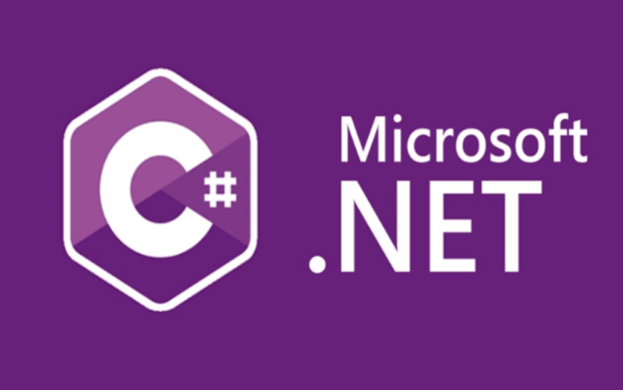

Hình 1.1 Ngôn ngữ C#

* Đặc điểm chính:
* Hướng đối tượng (OOP): Hỗ trợ đầy đủ các tính năng của lập trình hướng đối tượng như kế thừa (inheritance), đa hình (polymorphism), đóng gói (encapsulation), và trừu tượng (abstraction).
* Type-Safe: Kiểm soát chặt chẽ kiểu dữ liệu, giúp giảm thiểu lỗi liên quan đến type mismatch.
* Đa năng: Dùng để phát triển nhiều loại ứng dụng, bao gồm desktop, web, mobile, game, IoT...
* Tích hợp mạnh với .NET: Hỗ trợ nhiều thư viện và API có sẵn trong .NET Framework và .NET Core.
* Ngôn ngữ biên dịch: C# được biên dịch thành mã máy thông qua Common Intermediate Language (CIL), giúp chạy trên mọi nền tảng hỗ trợ .NET.

### 1.2.2ASP.NET CORE

* Là một web framework mã nguồn mở và được tối ưu cho cloud để phát triển các ứng dụng web chạy trên nhiều nền tảng như Windows, Linux và Mac OS. Hiện tại, nó hợp nhất các tính năng của MVC và Web API thành một web framework duy nhất. ASP.NET được phát triển bởi Microsoft và cộng đồng lập trình viên .NET trên Github. Các ứng dụng ASP.NET Core có thể chạy trên .NET Core hoặc trên phiên bản hoàn chỉnh nhất của .NET Framework.
* Đặc điểm nổi bật:
* Đa nền tảng: Chạy được trên Windows, macOS, và Linux.
* Hiệu suất cao: Tối ưu hóa hiệu năng, có thể xử lý hàng triệu yêu cầu mỗi giây.
* Nhẹ và mô-đun: Các thư viện cần thiết được thêm qua các gói NuGet, giúp giảm dung lượng ứng dụng.
* Hỗ trợ Dependency Injection (DI): Tích hợp sẵn DI giúp quản lý và sử dụng các dịch vụ dễ dàng.
* Tích hợp dễ dàng với các công cụ DevOps: Bao gồm Docker, Kubernetes, CI/CD.
* Mã nguồn mở: Hỗ trợ bởi cộng đồng lớn, với mã nguồn trên GitHub.
* Hỗ trợ xác thực và phân quyền (Authentication & Authorization):
* Cookie Authentication.
* OAuth 2.0 (Google, Facebook, Microsoft...).
* JWT (JSON Web Token).

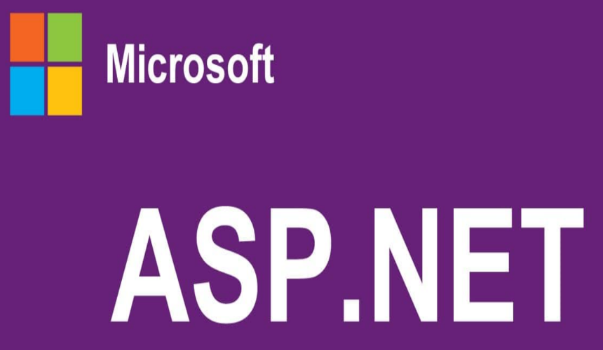

Hình 1.2 ASP.NET

### 1.2.3 Razor view

* Razor view là một trong những view engine được hỗ trợ trong ASP.NET Core MVC. Nhiệm vụ của nó là chuyển đổi hỗn hợp mã C# + HTML thành HTML thuần.
* Razor View đóng vai trò là View trong kiến trúc ASP.NET Core MVC:
* Model: Chứa dữ liệu và logic nghiệp vụ.
* Controller: Xử lý yêu cầu và trả về dữ liệu.
* View: Hiển thị giao diện người dùng dựa trên dữ liệu từ Model.
* Cơ chế hoạt động
* Tạo file Razor: File Razor được viết trong thư mục Views (với MVC) hoặc Pages (với Razor Pages).
* Xử lý trên máy chủ: Razor biên dịch file .cshtml thành mã C#. Mã C# được thực thi trên máy chủ và trả về HTML cho trình duyệt.
* Kết quả: HTML động được tạo ra dựa trên dữ liệu và logic từ mã Razor.

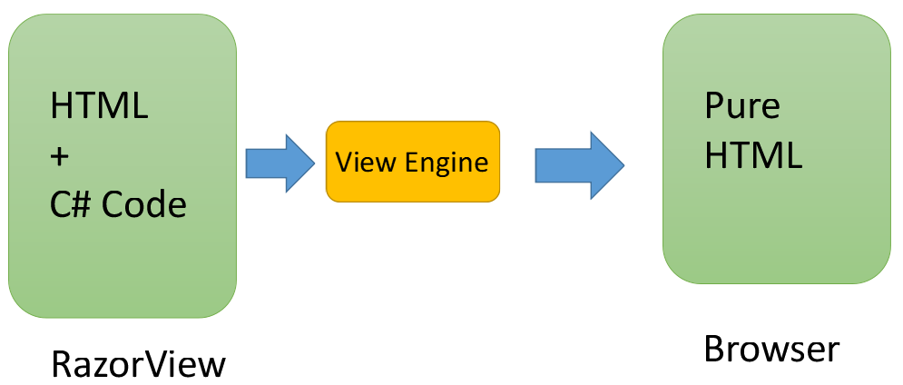

Hình 1.3 Razor view engine

### 1.2.4 Bootstrap

Bootstrap là một framework bao gồm các HTML, CSS và JavaScript template dùng để phát triển website chuẩn responsive. Bootstrap cho phép quá trình thiết kế website diễn ra nhanh chóng và dễ dàng hơn dựa trên những thành tố cơ bản sẵn có như typography, forms, buttons, tables, grids, navigation, image carousels…với mã nguồn mở.



Hình 1.4 Boostrap 5

### 1.2.5 JavaScript

* JavaScript là một ngôn ngữ lập trình hoặc ngôn ngữ kịch bản cho phép triển khai những chức năng phức tạp trên trang web như hiển thị các cập nhật nội dung kịp thời, tương tác với bản đồ, hoạt cảnh 2D/3D vv... Nó là lớp thứ ba của chiếc bánh tiêu chuẩn của các công nghệ web.
* Một số điểm chính về JavaScript:
* Tương tác và động: JavaScript cho phép người dùng tương tác với trang web thông qua các sự kiện, như nhấp chuột, di chuột, và nhập dữ liệu. Bạn có thể thay đổi nội dung, định dạng và kiểu dáng của các phần tử HTML mà không cần tải lại trang.
* Cú pháp: JavaScript có cú pháp gần giống với các ngôn ngữ lập trình như C, C++, và Java. Điều này giúp lập trình viên dễ dàng làm quen và viết mã. Ví dụ về một đoạn mã đơn giản:
* Thư viện và framework: Có nhiều thư viện và framework JavaScript như jQuery, React, Angular, và Vue.js, giúp đơn giản hóa việc phát triển ứng dụng web và tăng cường khả năng tương tác.
* Cơ chế bất đồng bộ: JavaScript hỗ trợ lập trình bất đồng bộ thông qua callback, promises, và async/await, cho phép thực hiện các tác vụ mà không làm chậm quá trình tải trang.
* Xử lý dữ liệu: JavaScript có thể kết nối với API (Application Programming Interface) để lấy dữ liệu từ máy chủ, cho phép cập nhật nội dung trang web theo thời gian thực mà không cần tải lại.
* Chạy trên nhiều nền tảng: Ngày nay, JavaScript không chỉ chạy trên trình duyệt mà còn có thể được sử dụng để phát triển ứng dụng máy chủ và ứng dụng di động thông qua các công nghệ như Node.js và React Native.

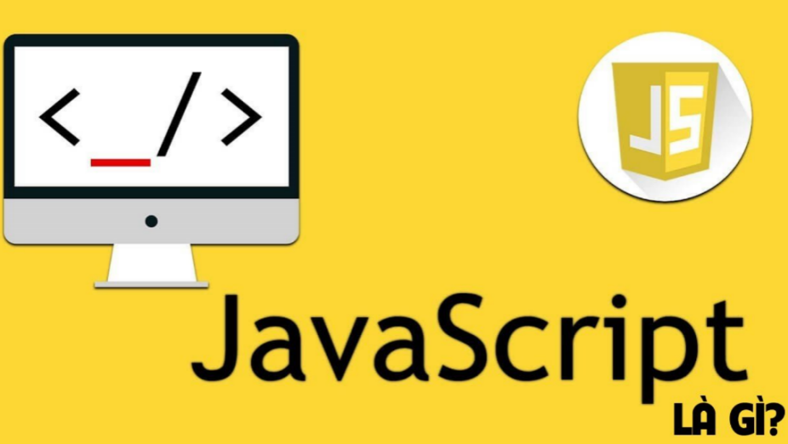

Hình 1.5 JavaScript

## 1.3 Môi trường phát triển phần mềm

### 1.3.1 Visual Studio

* Visual Studio là một môi trường phát triển tích hợp (IDE) mạnh mẽ do Microsoft phát triển. Nó cung cấp công cụ toàn diện để phát triển, xây dựng, gỡ lỗi và triển khai ứng dụng trên nhiều nền tảng như web, desktop, mobile, game, và cloud. Visual Studio được thiết kế để hỗ trợ các lập trình viên chuyên nghiệp và các dự án lớn.
* Đặc điểm nổi bật
* Đa ngôn ngữ và đa nền tảng: Hỗ trợ ngôn ngữ: C#, VB.NET, C++, Python, JavaScript, TypeScript, F#, và nhiều ngôn ngữ khác. Hỗ trợ xây dựng ứng dụng cho Windows, macOS, Android, iOS, và Azure.
* Hỗ trợ dự án lớn: Tích hợp các công cụ quản lý dự án phức tạp như CI/CD, Azure DevOps, và quản lý mã nguồn (Git, TFVC).
* Công cụ mạnh mẽ: Hỗ trợ IntelliSense, gỡ lỗi tích hợp, kiểm tra unit test, và phát triển UI với kéo thả (drag-and-drop).
* Khả năng mở rộng: Hỗ trợ các tiện ích mở rộng (extensions) từ Visual Studio Marketplace.
* Tích hợp Cloud: Tích hợp chặt chẽ với Microsoft Azure để phát triển và triển khai ứng dụng đám mây.
* Hỗ trợ làm việc nhóm: Kết nối với Git, GitHub, Azure DevOps, và TFVC để quản lý mã nguồn và hợp tác nhóm.

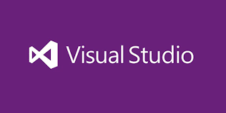

Hình 1.6 Visual Studio

### 1.3.2 Figma

* Figma là một công cụ thiết kế giao diện người dùng (UI) và trải nghiệm người dùng (UX) trực tuyến, cho phép các nhà thiết kế, lập trình viên và nhóm phát triển hợp tác dễ dàng.



Hình 1.7 Figma

* Đặc điểm nổi bật:
* Thiết kế trực tuyến: Figma hoạt động hoàn toàn trên nền tảng web, cho phép người dùng truy cập và làm việc từ bất kỳ đâu mà không cần cài đặt phần mềm.
* Hợp tác thời gian thực: Nhiều người dùng có thể làm việc cùng lúc trên cùng một dự án, thấy các thay đổi của nhau ngay lập tức, giúp cải thiện quy trình làm việc nhóm.
* Giao diện thân thiện: Figma có giao diện dễ sử dụng, với các công cụ thiết kế phong phú và khả năng tùy chỉnh cao, phù hợp với cả người mới bắt đầu và chuyên gia.
* Tài nguyên và thư viện: Figma cho phép tạo và chia sẻ các component, styles và thư viện thiết kế, giúp tăng cường tính nhất quán trong dự án.
* Tính năng prototype: Figma cho phép tạo ra các prototype tương tác, giúp mô phỏng trải nghiệm người dùng và kiểm tra tính khả thi của thiết kế trước khi triển khai.
* Tích hợp với công cụ khác: Figma có thể tích hợp với nhiều công cụ khác như Slack, JIRA và Zeplin, giúp tăng cường quy trình làm việc.
* Phản hồi và bình luận: Người dùng có thể để lại bình luận trực tiếp trên thiết kế, giúp dễ dàng thu thập phản hồi và thực hiện các điều chỉnh.

### 1.3.3 Github

* GitHub là một nền tảng phát triển phần mềm dựa trên Git, cho phép lập trình viên lưu trữ, quản lý và hợp tác trong các dự án mã nguồn mở và mã nguồn riêng.



Hình 1.8 Github

* Đặc điểm nổi bật:
* Quản lý mã nguồn: GitHub sử dụng Git, một hệ thống quản lý phiên bản phân tán, giúp theo dõi và quản lý các thay đổi trong mã nguồn theo thời gian.
* Hợp tác và chia sẻ: GitHub cho phép nhiều lập trình viên làm việc cùng nhau trên một dự án. Các tính năng như pull requests, code reviews và issue tracking giúp dễ dàng quản lý và trao đổi công việc.
* Giao diện trực quan: GitHub cung cấp giao diện web thân thiện, giúp người dùng dễ dàng duyệt qua mã nguồn, xem lịch sử thay đổi và quản lý các vấn đề.
* Tính năng xã hội: Người dùng có thể theo dõi, đánh dấu sao (star) và fork (nhánh) các dự án khác, tạo ra một cộng đồng mạnh mẽ xung quanh việc phát triển phần mềm.
* Hỗ trợ cho CI/CD: GitHub tích hợp các công cụ liên tục tích hợp (CI) và liên tục phát hành (CD), giúp tự động hóa quy trình phát triển và triển khai ứng dụng.
* GitHub Actions: Đây là một tính năng cho phép tự động hóa các quy trình phát triển, từ việc kiểm tra mã đến triển khai ứng dụng.
* Tài liệu và wiki: GitHub cho phép tạo tài liệu và wiki cho dự án, giúp các thành viên trong nhóm dễ dàng truy cập thông tin và hướng dẫn cần thiết.

### 1.3.4 Jira

* Jira là một công cụ quản lý dự án và theo dõi vấn đề (issue tracking) được phát triển bởi Atlassian. Nó chủ yếu được sử dụng trong phát triển phần mềm để lập kế hoạch, theo dõi tiến độ và quản lý các vấn đề, nhưng cũng có thể áp dụng cho các lĩnh vực khác như quản lý dự án và quy trình kinh doanh.
* Các tính năng nổi bật:
* Quản lý dự án linh hoạt: Hỗ trợ các phương pháp Agile như Scrum và Kanban, cho phép nhóm linh hoạt trong việc lập kế hoạch và theo dõi tiến độ.
* Theo dõi vấn đề: Người dùng có thể tạo, quản lý và theo dõi các vấn đề (issues) từ lúc khởi tạo đến khi hoàn thành.
* Tạo báo cáo: Cung cấp nhiều loại báo cáo và biểu đồ để phân tích hiệu suất, tiến độ và các chỉ số quan trọng khác.
* Quản lý nhánh công việc: Hỗ trợ quản lý các nhánh công việc và phụ thuộc giữa các vấn đề, giúp theo dõi tiến độ từng phần của dự án.
* Tích hợp: Tích hợp dễ dàng với nhiều công cụ khác như Confluence, Bitbucket và các ứng dụng bên thứ ba, tạo điều kiện thuận lợi cho việc quản lý và phát triển.
* Quy trình tùy chỉnh: Cho phép người dùng tùy chỉnh quy trình làm việc và trạng thái của các vấn đề theo nhu cầu cụ thể của dự án.
* Quản lý đội ngũ: Hỗ trợ quản lý thành viên trong đội ngũ, phân công công việc và theo dõi hiệu suất làm việc.
* Bảng điều khiển tùy chỉnh: Cung cấp bảng điều khiển tùy chỉnh cho phép người dùng theo dõi các thông tin quan trọng theo cách riêng của họ.
* Thời gian và chi phí: Tính năng theo dõi thời gian làm việc và chi phí cho từng vấn đề, giúp quản lý ngân sách dự án hiệu quả hơn.
* Thảo luận và nhận xét: Cho phép người dùng thảo luận và để lại nhận xét trên từng vấn đề, tạo điều kiện cho việc trao đổi ý kiến trong nhóm.



Hình 1.9 Jira

### 1.3.5 Docker

* Docker là một nền tảng để container hóa ứng dụng. Container là một phương pháp đóng gói ứng dụng cùng với toàn bộ môi trường chạy của nó (bao gồm mã nguồn, thư viện, và các thành phần phụ thuộc). Các container đảm bảo rằng ứng dụng của bạn sẽ hoạt động nhất quán trên các môi trường khác nhau, từ máy tính cá nhân, máy chủ cho đến các dịch vụ cloud.

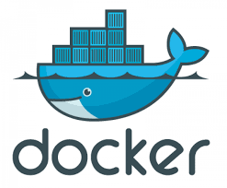

Hình 1.10 Docker

* Các thành phần chính của
* Docker Docker Engine: Docker Daemon: Quản lý các container, hình ảnh và kết nối mạng. Docker CLI: Công cụ dòng lệnh để tương tác với Docker. Docker API: Giao tiếp giữa Docker CLI và Docker Daemon.
* Docker Image: Là các mẫu không thay đổi (immutable) được sử dụng để tạo container. Được xây dựng dựa trên một file cấu hình gọi là Dockerfile.
* Docker Container: Là một phiên bản chạy của Docker Image. Container hoạt động như một quá trình độc lập, chia sẻ tài nguyên hệ thống với hệ điều hành chủ.
* Docker Registry: Là kho lưu trữ các Docker Image, ví dụ: Docker Hub (kho công cộng), hoặc các registry riêng như AWS Elastic Container Registry (ECR).
* Chức năng
* Docker cho phép phát triển, di chuyển và chạy các ứng dụng dựa vào công nghệ ảo hóa trong linux.
* Tự động triển khai các ứng dụng bên trong các container bằng cách cung cấp thêm một lớp trừu tượng và tự động hóa việc ảo hóa mức (OS)
* Docker có thể được sử dụng trên các hệ điều hành như: Windows, Linux, MacOS.
* Vai trò
* Linh động: Dễ dàng triển khai ở nhiều môi trường khác nhau do loại bỏ được sự phụ thuộc của ứng dụng vào tầng OS cũng như cơ sở hạ tầng.
* Tiết kiệm không gian: container được xây dựng dựa trên nhiều image có sẵn, từ đó tiết kiệm được nhiều không gian lưu trữ hơn.
* Đồng nhất: không có sự sai khác về mặt môi trường khi triển khai ở bất kỳ nơi đâu, tạo ra sự nhất quán khi làm việc theo nhóm.
* Về cách thức hoạt động của docker thì hoạt động bằng cách cung cấp phương thức tiêu chuẩn để chạy mã. Như cách máy ảo – [ảo hóa](https://vietnix.vn/ao-hoa-la-gi/) (loại bỏ nhu cầu quản lý trực tiếp) phần cứng của máy chủ, các container sẽ ảo hóa hệ điều hành của máy chủ. Docker được cài đặt trên từng máy chủ và cung cấp các lệnh cơ bản để có thể build, khởi tạo và dừng container.
* 1 [server](https://vietnix.vn/server-la-gi/) và 1 [client](https://vietnix.vn/client-la-gi/).
* Giao tiếp giữa server và client thông qua [REST API](https://vietnix.vn/restful-api-la-gi/).

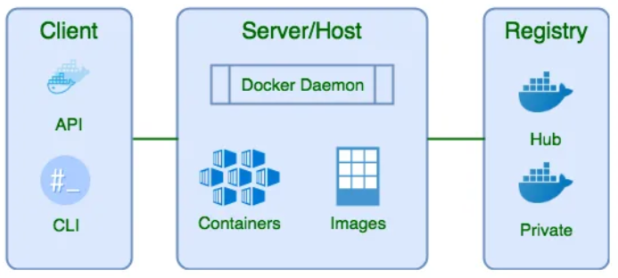

Hình 1.11 Cách thức hoạt động của Docker

## 1.4 Hệ quản trị cơ sở dữ liệu

* Microsoft SQL Server là một hệ quản trị cơ sở dữ liệu quan hệ được phát triển bởi Microsoft.Là một máy chủ cơ sở dữ liệu, nó là một sản phẩm phần mềm có chức năng là lưu trữ và truy xuất dữ liệu theo yêu cầu của các ứng dụng phần mềm khác.Có thể chạy trên cùng một máy tính hoặc trên một máy tính khác trên mạng.
* Ưu Điểm
* Khả Năng Tích Hợp Cao: Tích hợp tốt với các sản phẩm Microsoft như .NET, Power BI, Azure.
* Hiệu Suất Cao: Hỗ trợ lưu trữ dữ liệu lớn và xử lý truy vấn phức tạp.
* Bảo Mật Mạnh Mẽ: Cung cấp các phương pháp mã hóa, xác thực, và quản lý quyền truy cập dữ liệu.
* Khả Năng Phục Hồi Dữ Liệu: Hỗ trợ sao lưu, phục hồi và nhân bản dữ liệu để giảm thiểu rủi ro mất mát.

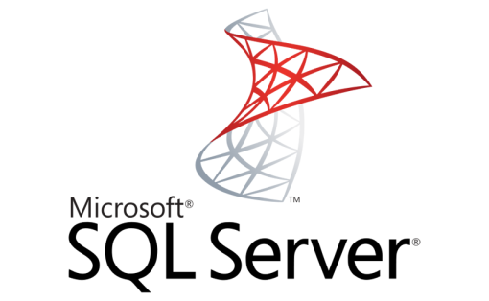

Hình 1.12 SQL Server

# CHƯƠNG 2: CÔNG CỤ THIẾT KẾ UX/UI - FIGMA

## Thiết kế giao diện người dùng chính

### Trang chủ

* Tổng quan về trang bán sách.
* Hiển thị tài liệu nổi bật, tài liệu mới.
* Thanh tìm kiếm và danh mục tài liệu.

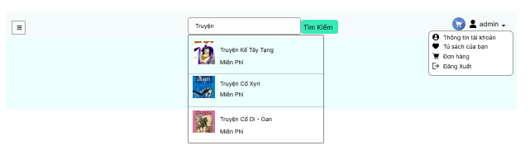

Hình 2.1.1 Giao diện header



Hình 2.1.2 Giao diện footer



Hình 2.1.3 Giao diện banner



Hình 2.1.4 Giao diện sidebar

### Trang danh mục tài liệu

* Danh sách tài liệu theo từng danh mục hoặc chủ đề.

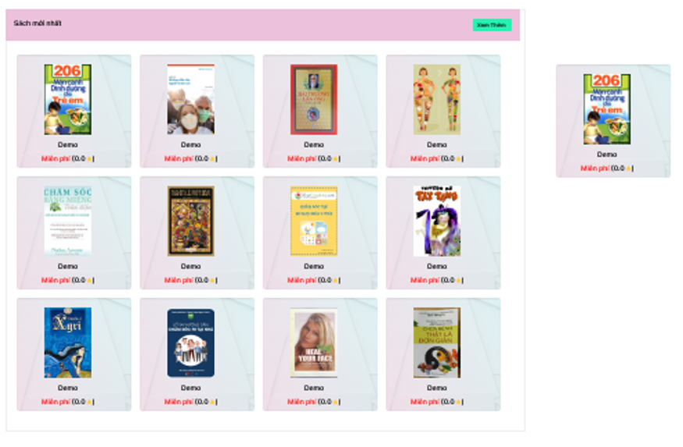

Hình 2.2 Giao diện danh mục tài liệu

### Trang chi tiết tài liệu

* Hiển thị thông tin chi tiết về tài liệu: tên, mô tả…
* Nút tải xuống, đọc online.
* Đánh giá hoặc bình luận tài liệu.

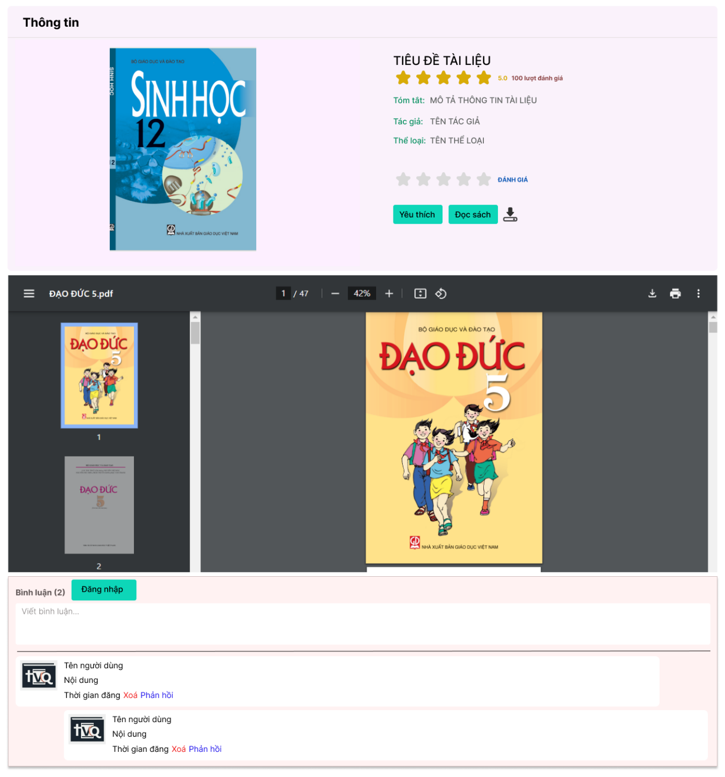

Hình 2.3 Giao diện chi tết tài liệu

### Trang tìm kiếm tài liệu

* Kết quả tìm kiếm từ khóa của người dùng.
* Lọc tài liệu.

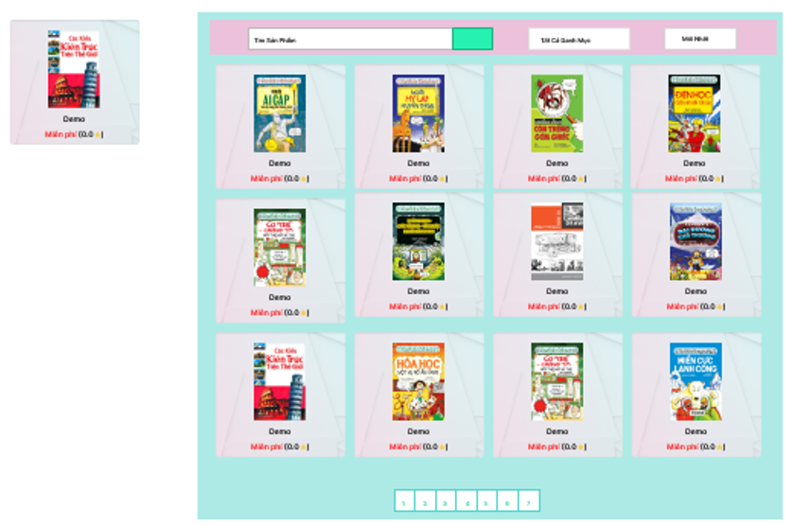

Hình 2.4 Giao diện tìm kiếm và lọc tài liệu

### Trang quản lý tài liệu yêu thích

* Danh sách tài liệu mà người dùng đã đánh dấu yêu thích.

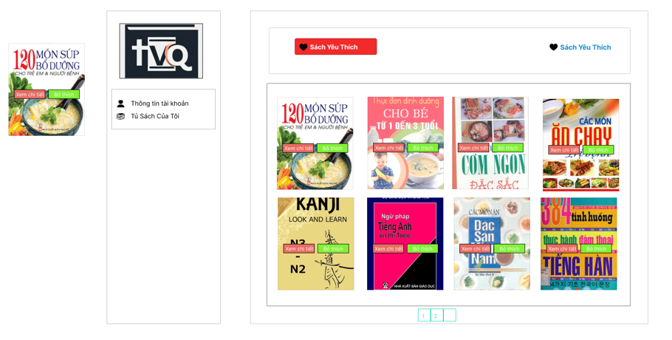

Hình 2.5 Giao diện trang quản lý tài liệu yêu thích

### Trang quản lý thông tin tài khoản

* Hiển thị thông tin cá nhân.
* Chỉnh sửa thông tin (tên, ảnh đại diện, email).
* Thay đổi mật khẩu.

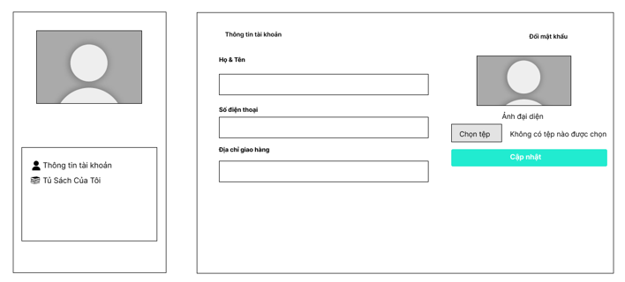

Hình 2.6.1 Giao diện form thông tin tài khoản

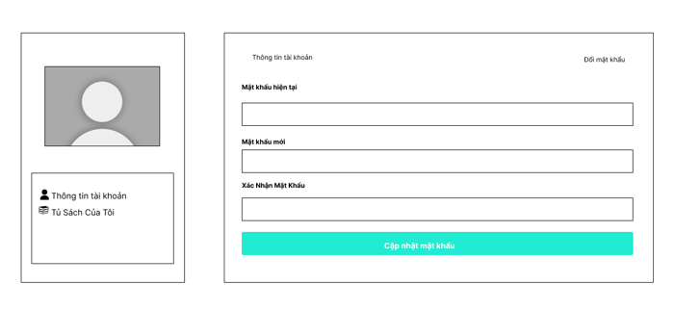

Hình 2.6.2 Giao diện form đổi mật khẩu

### Trang đăng nhập

* Đăng nhập qua email, Google/Facebook.

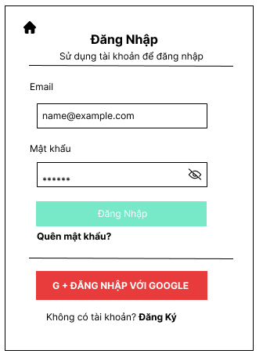

Hình 2.7 Giao diện form đăng nhập

### Trang đăng ký

* Form để người dùng tạo tài khoản mới.

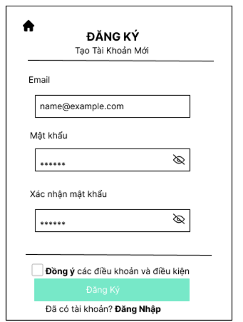

Hình 2.8 Giao diện form đăng ký

### Trang quên mật khẩu

* Form nhập email để nhận liên kết đặt lại mật khẩu.

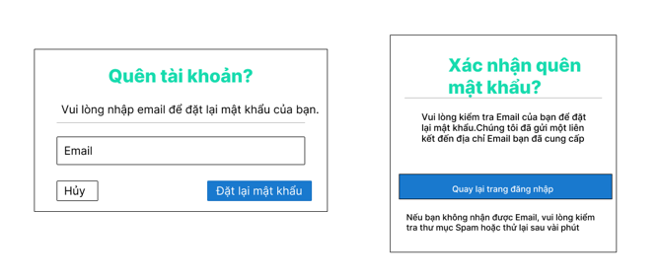

Hình 2.9 Giao diện form nhập email

## Thiết kế giao diện quản trị

### Trang quản trị - Bảng điều khiển (Admin dashboard)

* Thống kê số lượng tài liệu, người dùng, lượt tải về.

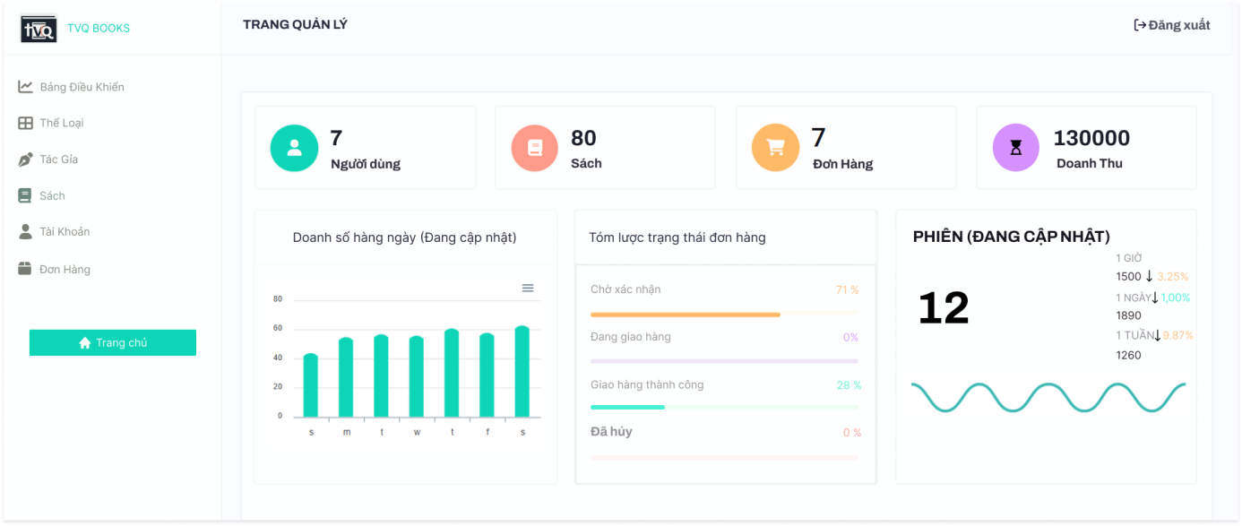

Hình 2.10 Giao diện trang quản trị (Admin dashboard)

### Trang quản lý tài liệu

* Hiển thị danh sách tài liệu.
* Chức năng thêm, sửa, xóa tài liệu.

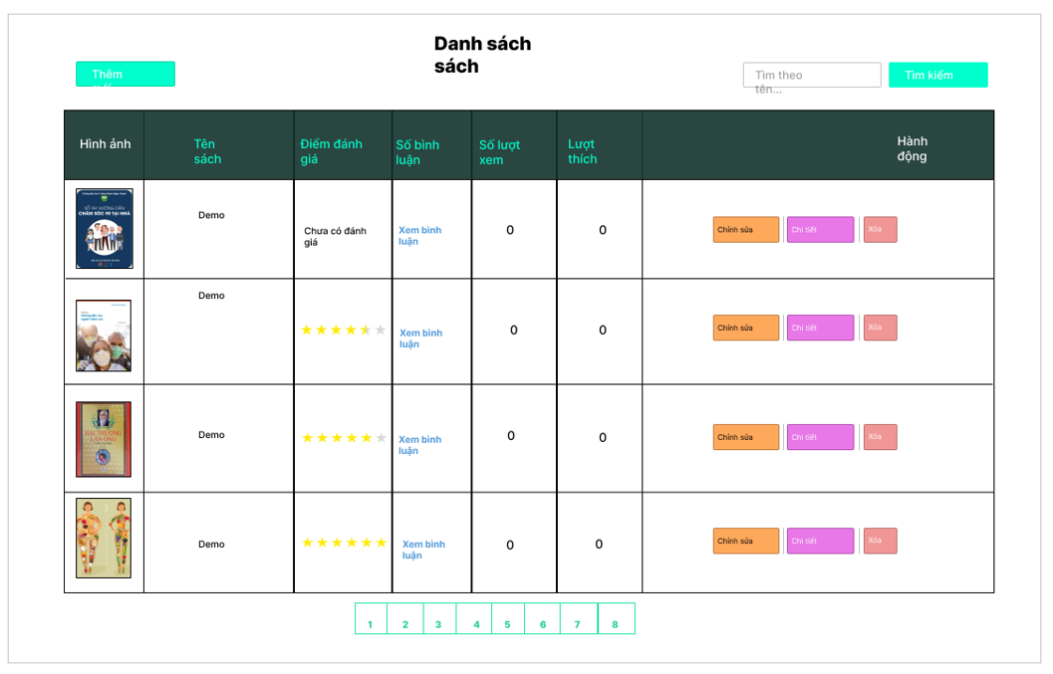

Hình 2.11 Giao diện trang quản lý tài liệu

### Trang thêm tài liệu

* Form để admin upload tài liệu mới, gắn danh mục và thông tin chi tiết.

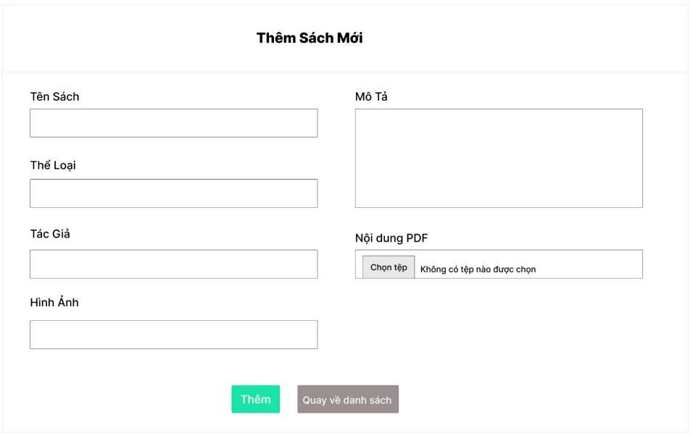

Hình 2.12 Giao diện form để thêm tài liệu

### Trang chi tiết tài liệu

* Xem các thông tin chi tiết liên quan đến tài liệu, bao gồm: tiêu đề, tác giả, nội dung tóm tắt, các tệp đính kèm…

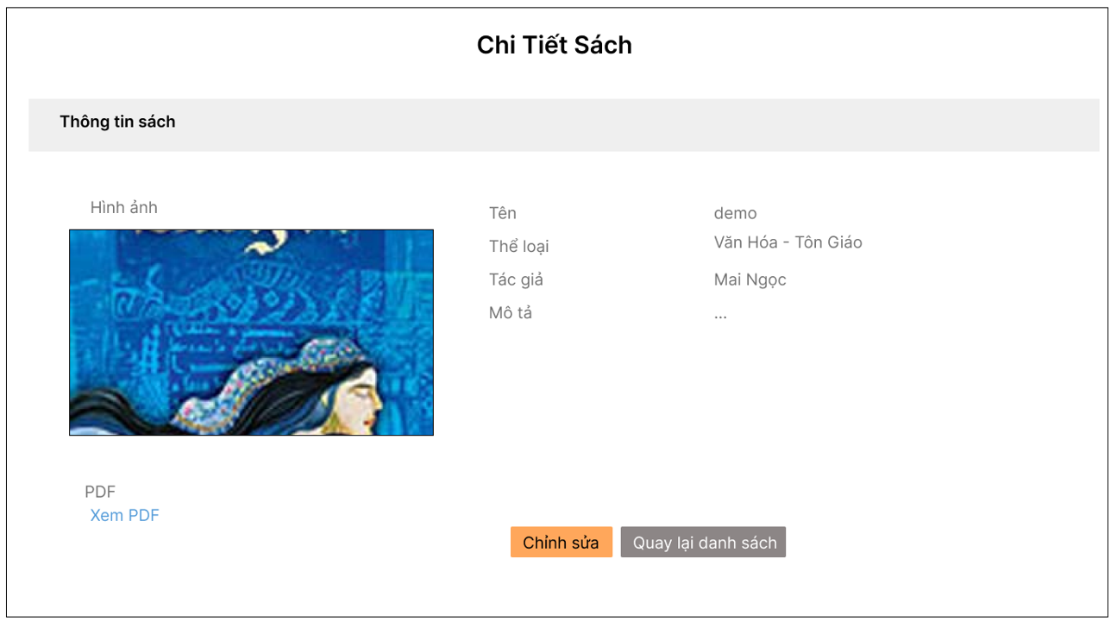

Hình 2.13 Giao diện xem chi tiết tài liệu

### Trang quản lý đánh giá

* Quản lý các đánh giá của người dùng về tài liệu.

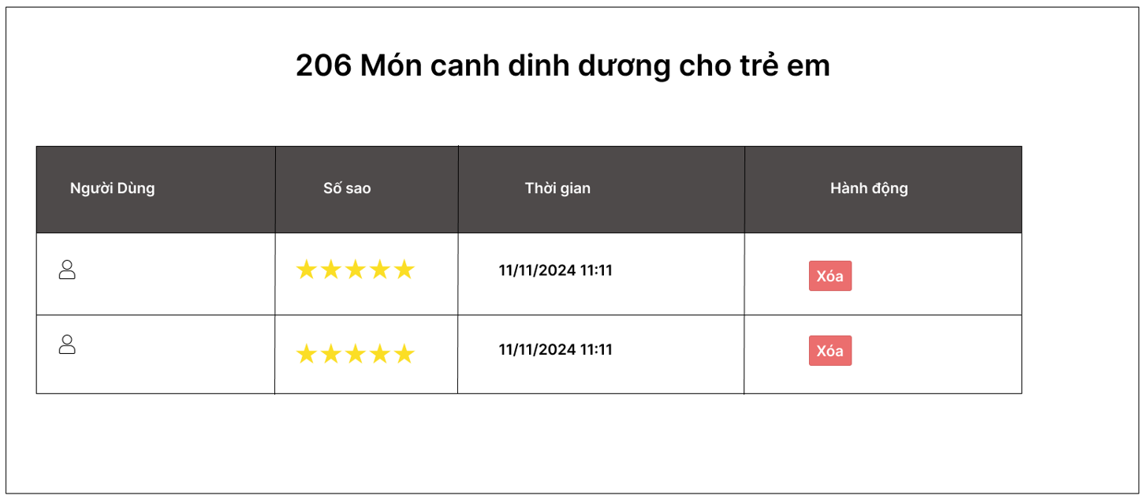

Hình 2.14 Giao diện trang quản lý đánh giá

### Trang quản lý danh mục

* Thêm, sửa, xóa danh mục tài liệu.

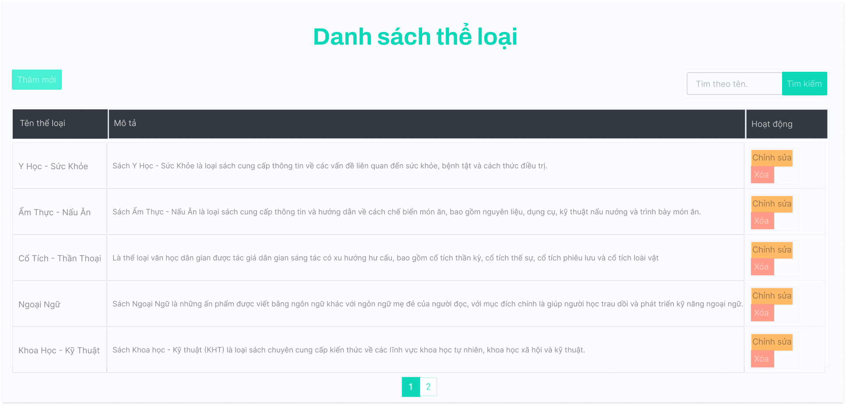

Hình 2.15 Giao diện trang quản lý danh mục

### Trang quản lý tài khoản

* Hiển thị danh sách tài khoản.
* Phân quyền loại tài khoản.
* Khóa/mở khoá tài khoản.

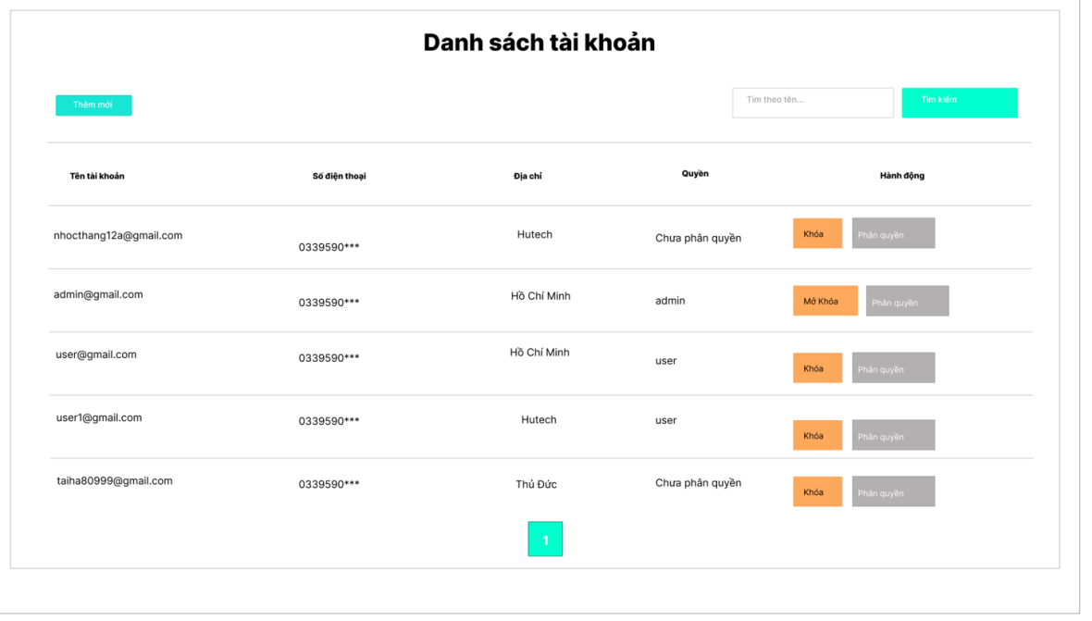

Hình 2.16 Giao diện trang quản lý tài khoản

### Trang quản lý quyền

* Thêm, sửa, xóa quyền.

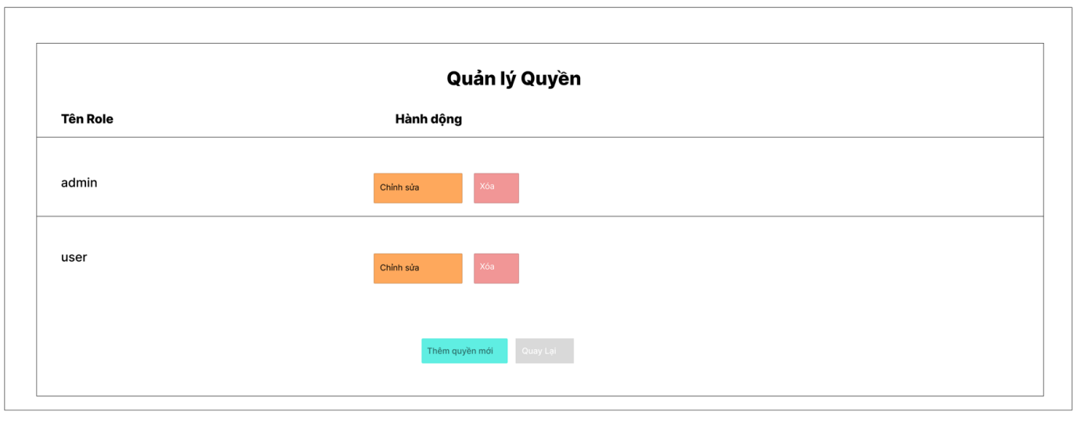

Hình 2.17 Giao diện trang quản quyền

## Thiết kế giao diện bổ sung

### Trang liên hệ

* Form nhập thông tin liên hệ (email, nội dung) để gửi đến admin.

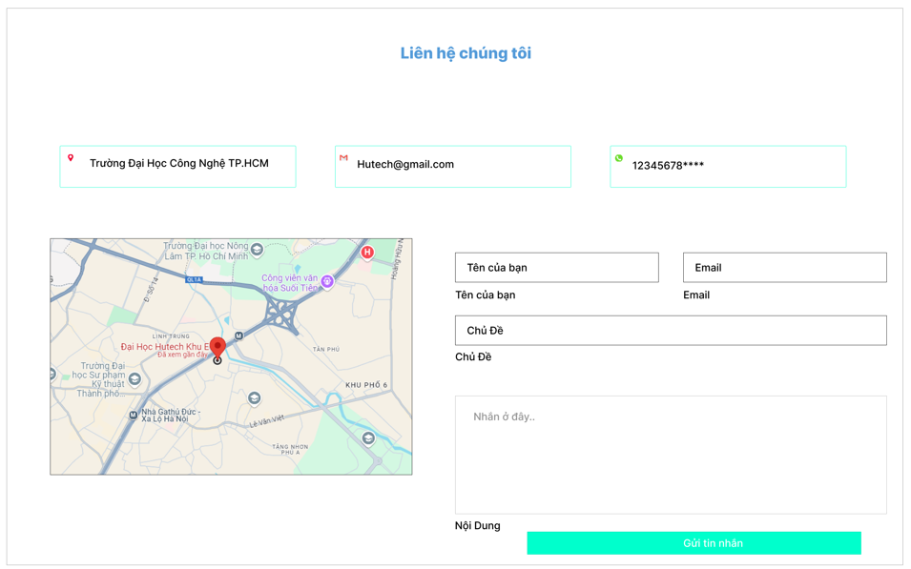

Hình 2.18 Giao diện trang liên hệ

### Trang quản lý tác giả

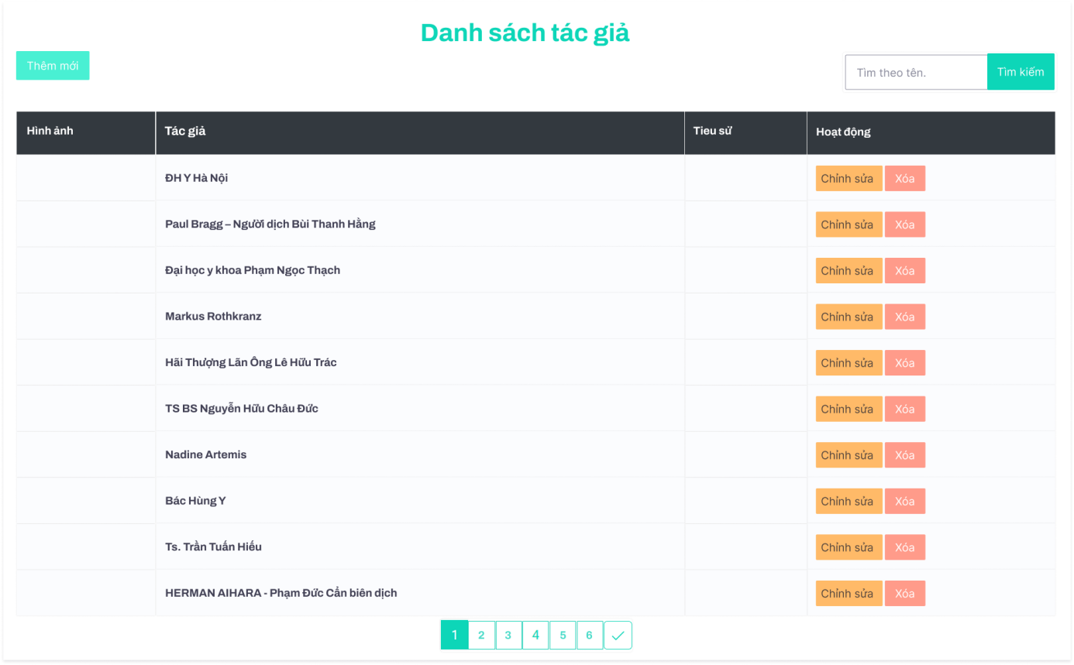

Hình 2.19 Giao diện trang quản lý tác giả

*2.3.3 Trang điều khoản sử dụng*

* Cung cấp thông tin rõ ràng về quyền và trách nhiệm của người dùng khi sử dụng hệ thống.

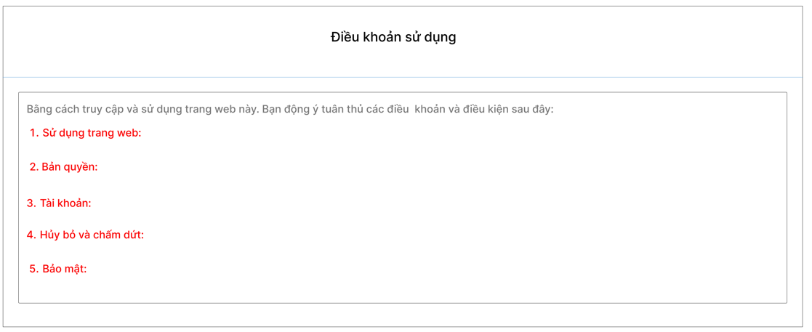

Hình 2.19 Giao diện trang điều khoản sử dụng

### Trang về chúng tôi

* Giới thiệu đội ngũ phát triển.

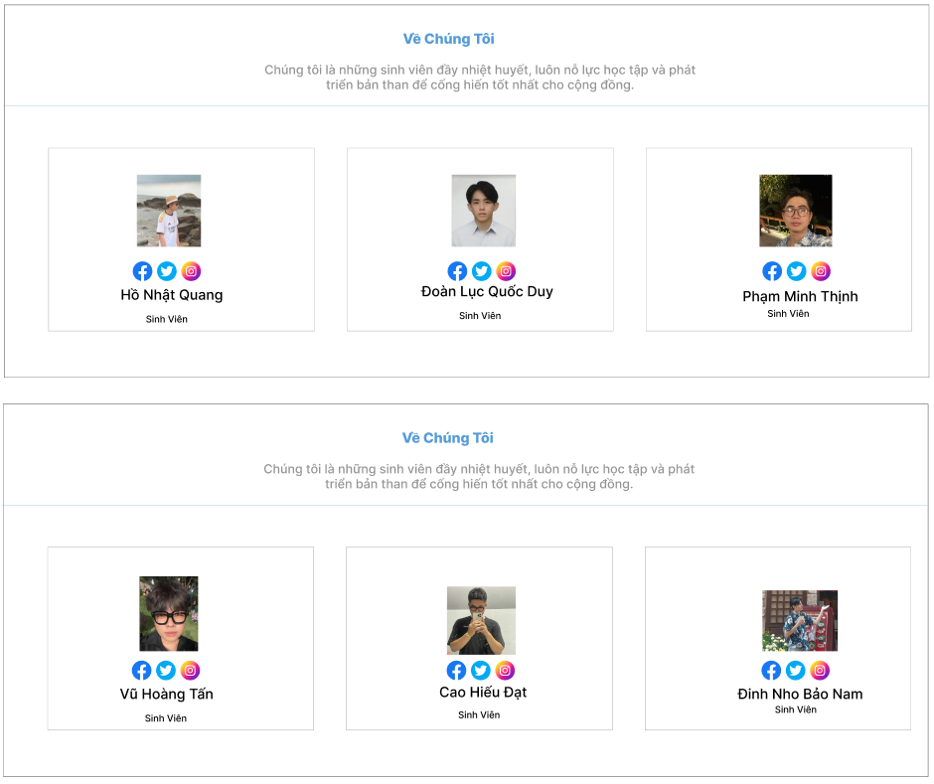

Hình 2.20 Giao diện trang về chúng tôi

# CHƯƠNG 3: CÔNG CỤ QUẢN LÝ MÃ NGUỒN - GITHUB

## Giới thiệu

GitHub là một nền tảng lưu trữ mã nguồn dựa trên nền tảng web, tích hợp với hệ thống kiểm soát phiên bản Git, được ra mắt vào năm 2008. GitHub là nơi các lập trình viên và đội nhóm có thể cộng tác, quản lý mã nguồn và theo dõi lịch sử thay đổi của dự án một cách hiệu quả. Hiện nay, GitHub là một trong những công cụ phổ biến nhất trong lĩnh vực phát triển phần mềm.

## Triển khai Github

### Trường hợp 1: Dự án cá nhân

* Bước 1: Khởi tạo dự án
* git init repository trên desktop

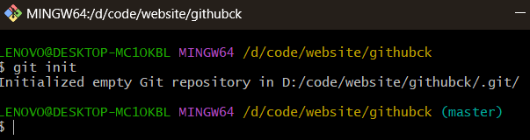

* Bước 2: Checkout new brand
* git checkout -b new-brand

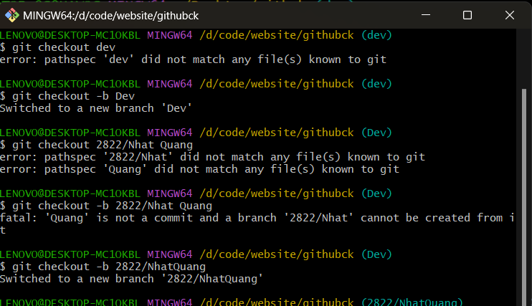

* Bước 3: Change and commint code
* git add . để thêm các file mới vào repository
* git commit -m để commit thay đổi vào repository

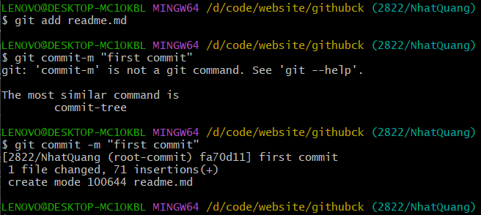

* Bước 4: Push code lên Github
* Git remote add orgin để kết nối github
* Push repository local lên Github



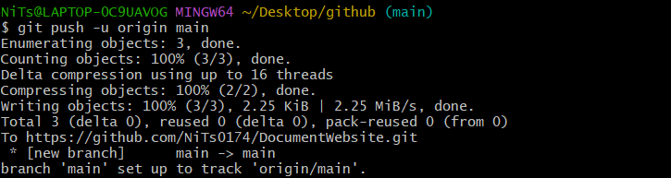

* README dự án

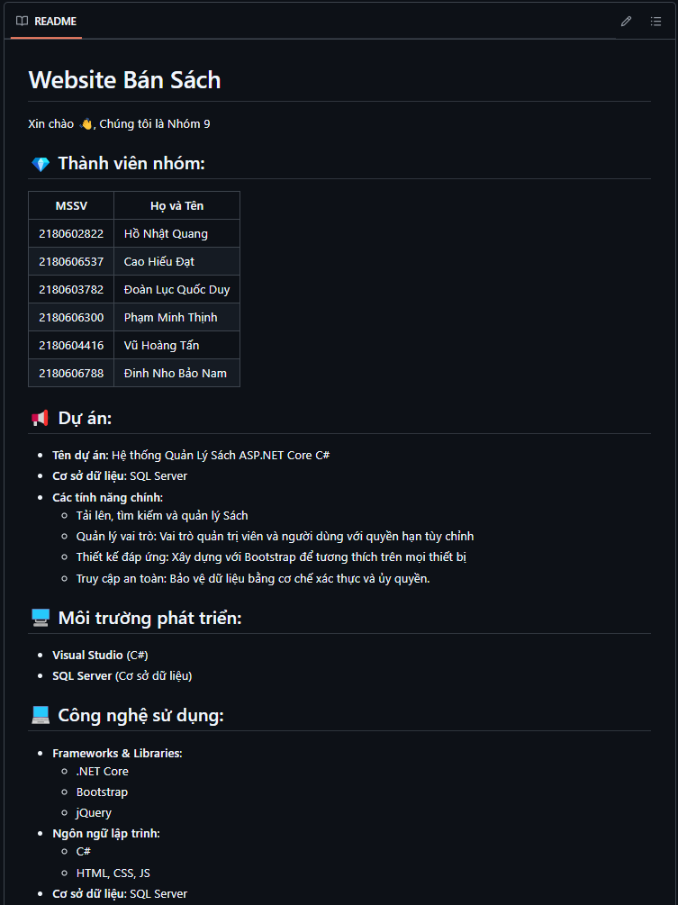

### Trường hợp 2: Dự án thuộc về công ty (tổ chức hoặc cá nhân khác)

* Fork project về github cá nhân.

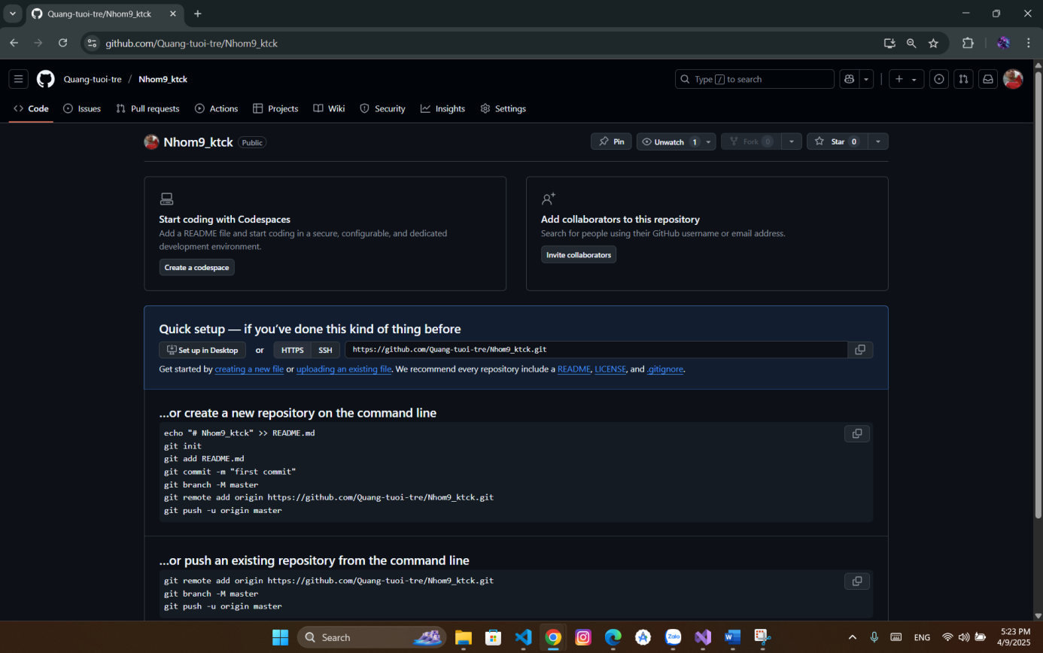

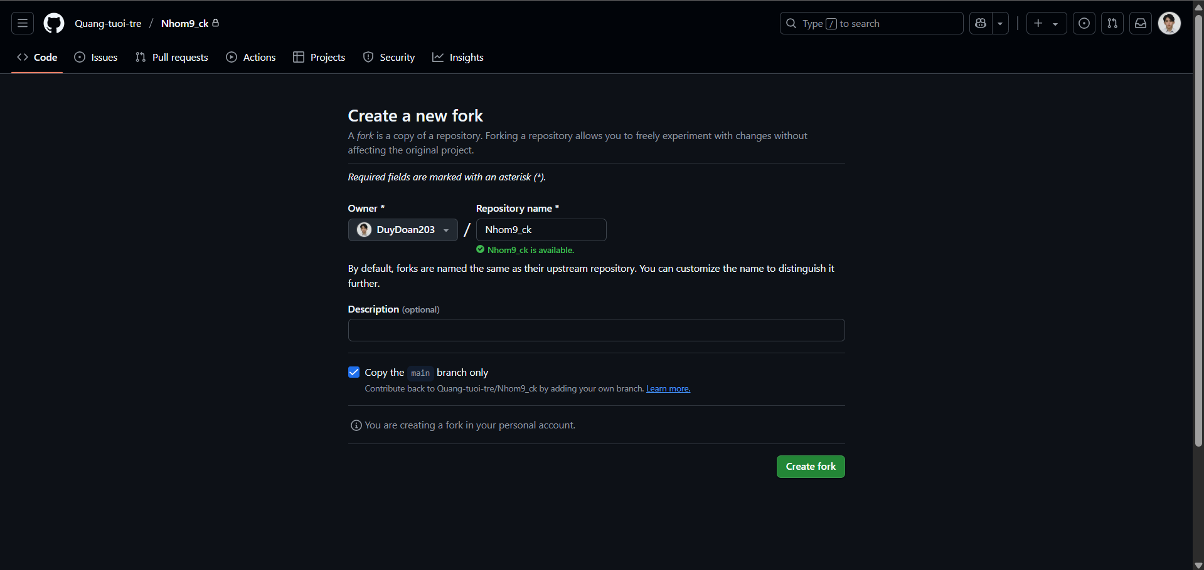

* git clone đường dẫn mới fork

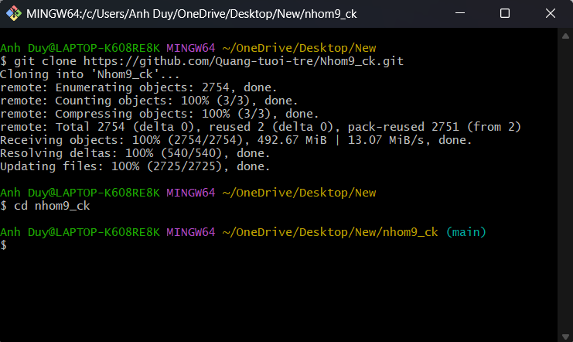

* git remote -v để kiểm tra xem

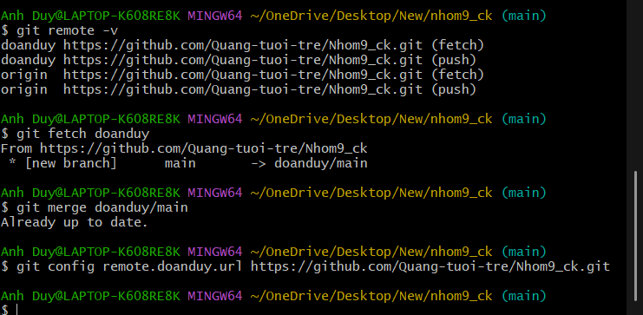

* git remote add đường dẫn của repo được fork

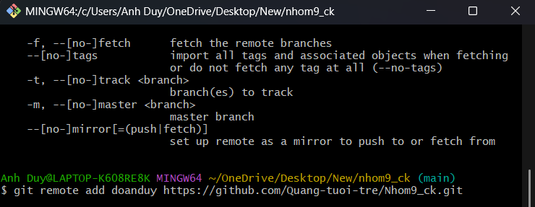

* git checkout sang nhánh làm việc mới.

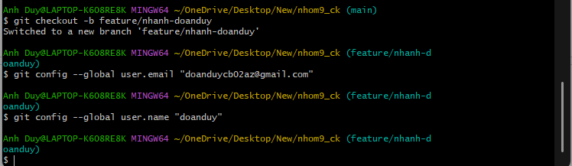

* git add . thêm các file



* git commit sự thay đổi mới

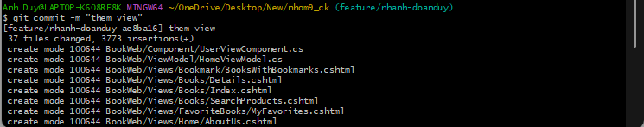

* git push đẩy lên repo mới fork

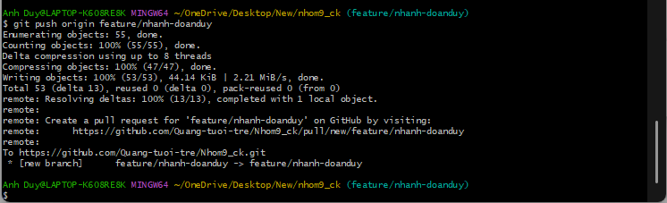

* Tạo pull request trên dự án chính

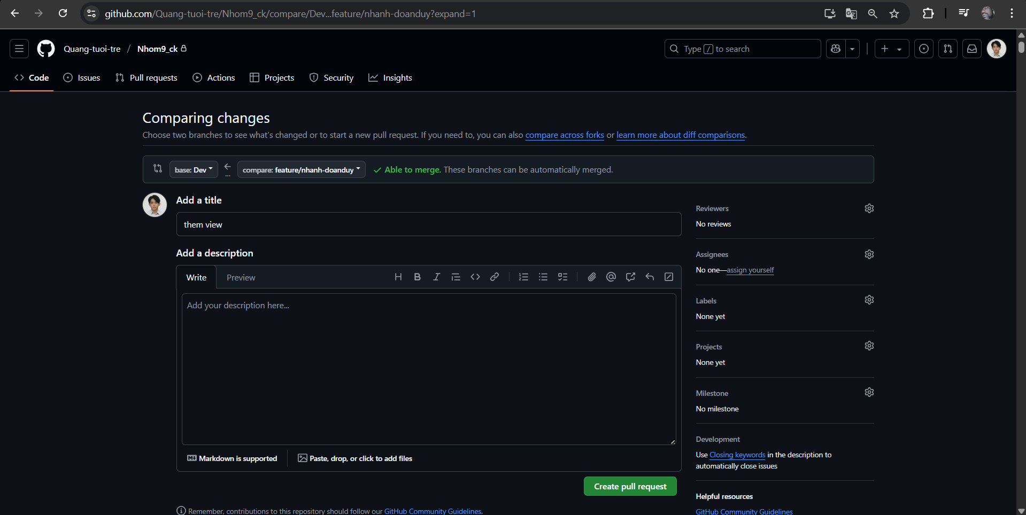

* Merged thành công vào nhánh dev

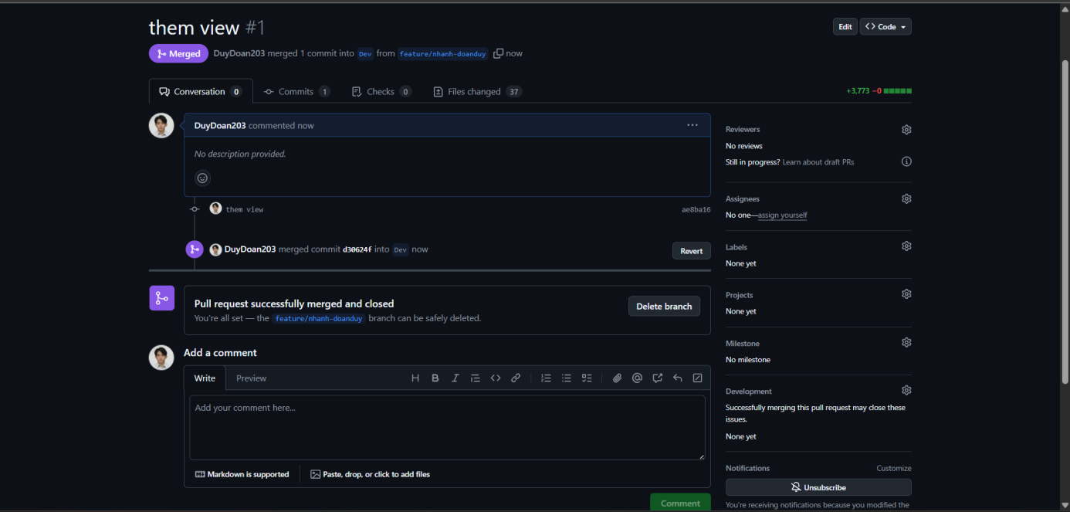

Review & Update commit - Xử lý Conflict

* Không thể tạo Pull request (có conflict)

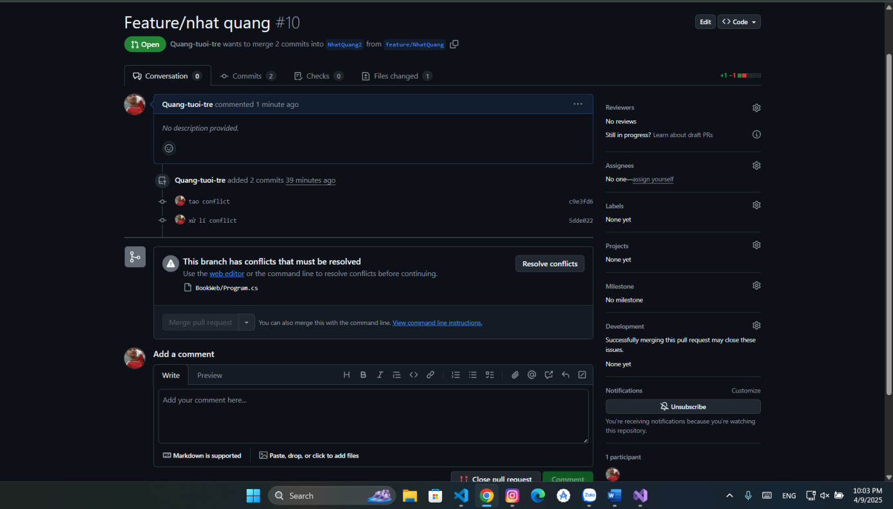

* Chuyển sang nhánh merge



* git pull để có phiên bản mới nhất của nhánh cơ sở

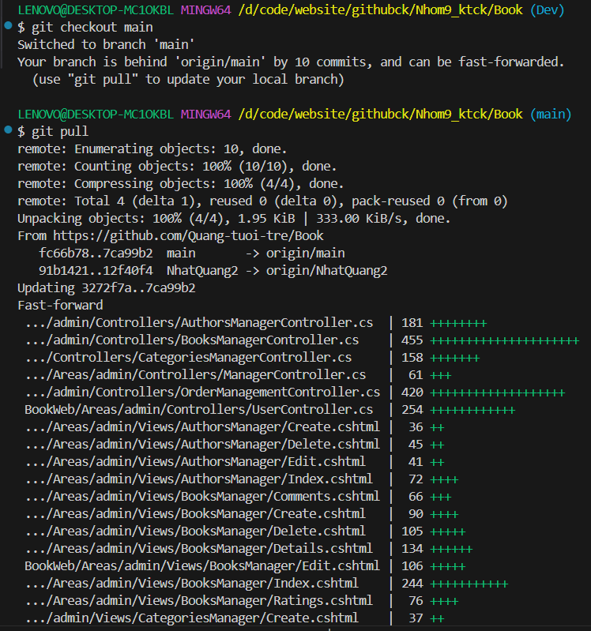

* Chuyển sang nhánh được merge



* git rebase để xử lý xung đột

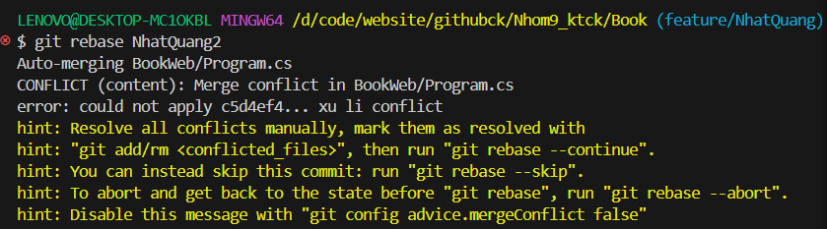

* Xử lý xung đột để hết conflict

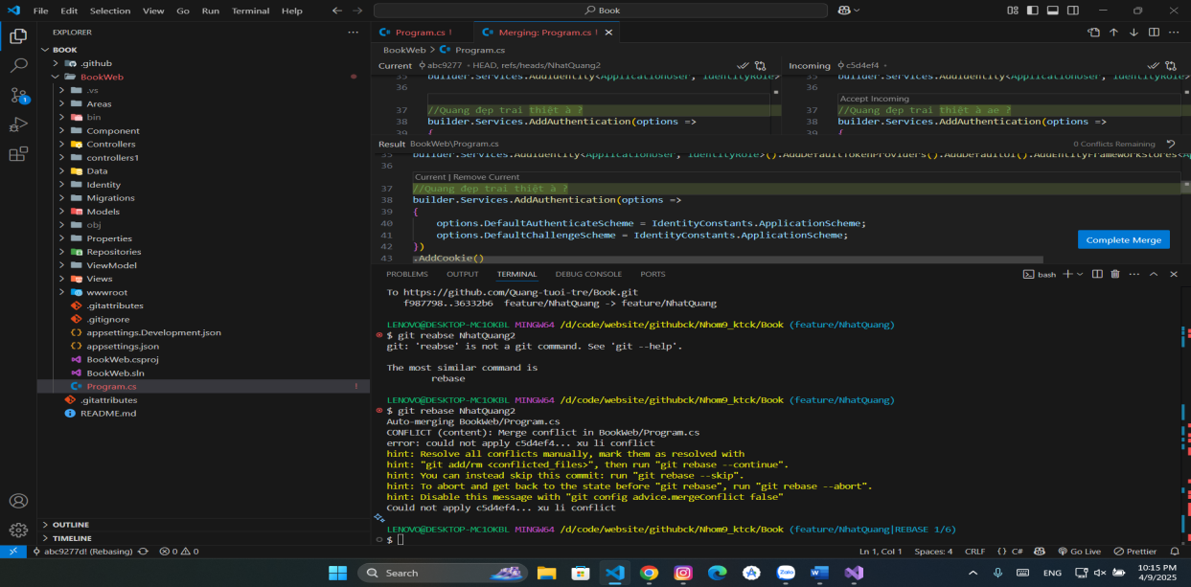

* git add bình thường (đã xử lý thành công)

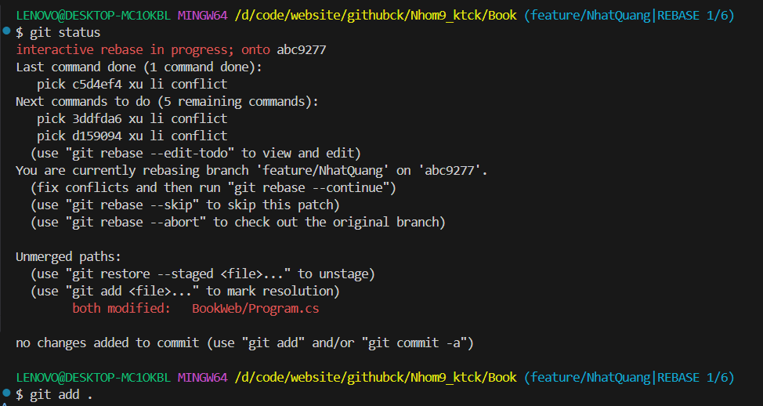

* git rabase --continue tiếp tục quá trình

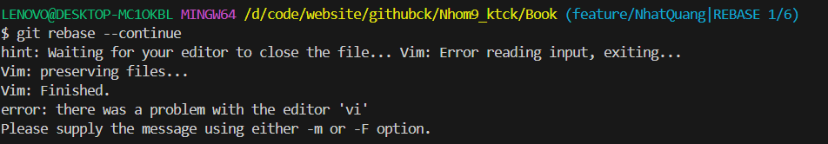

* git commit --amend để giữ cho pull request chỉ nên có tối đa một commit

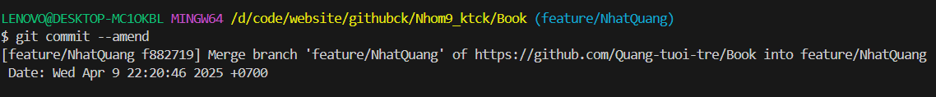

* git push code tiếp tục

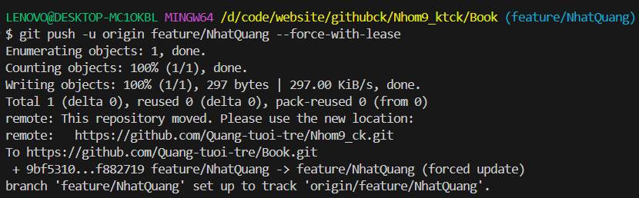

* Merge pull request đã bình thường

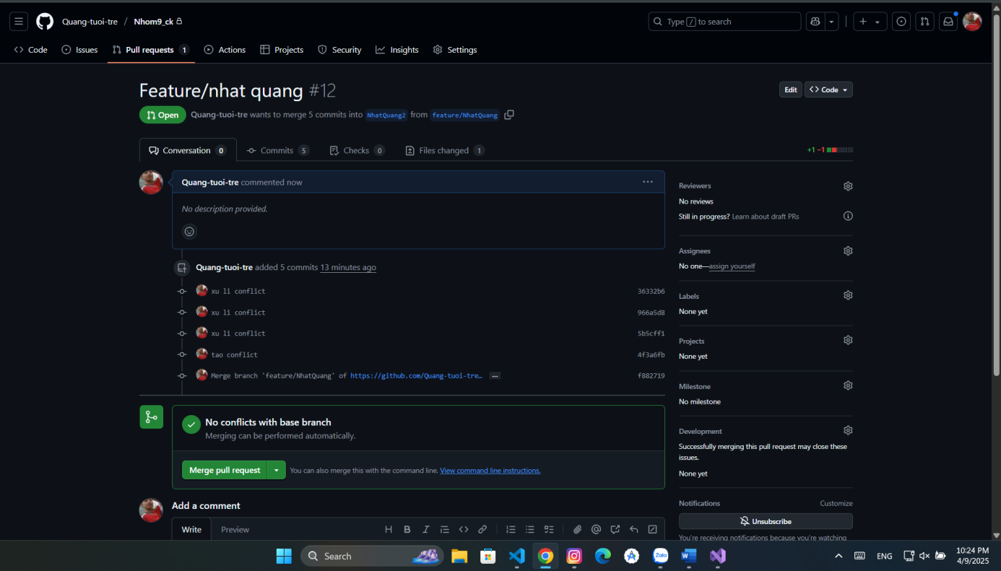

* Merge pull request
* git merge nhánh chức năng và push lên Github

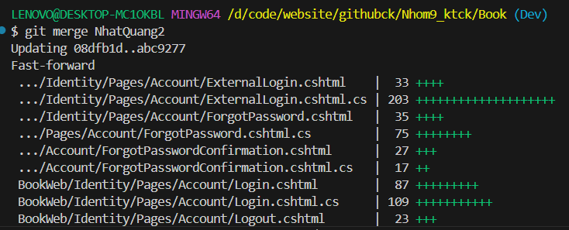

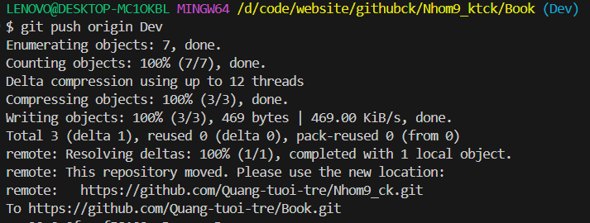

* Merge Pull request dev vào branch chính

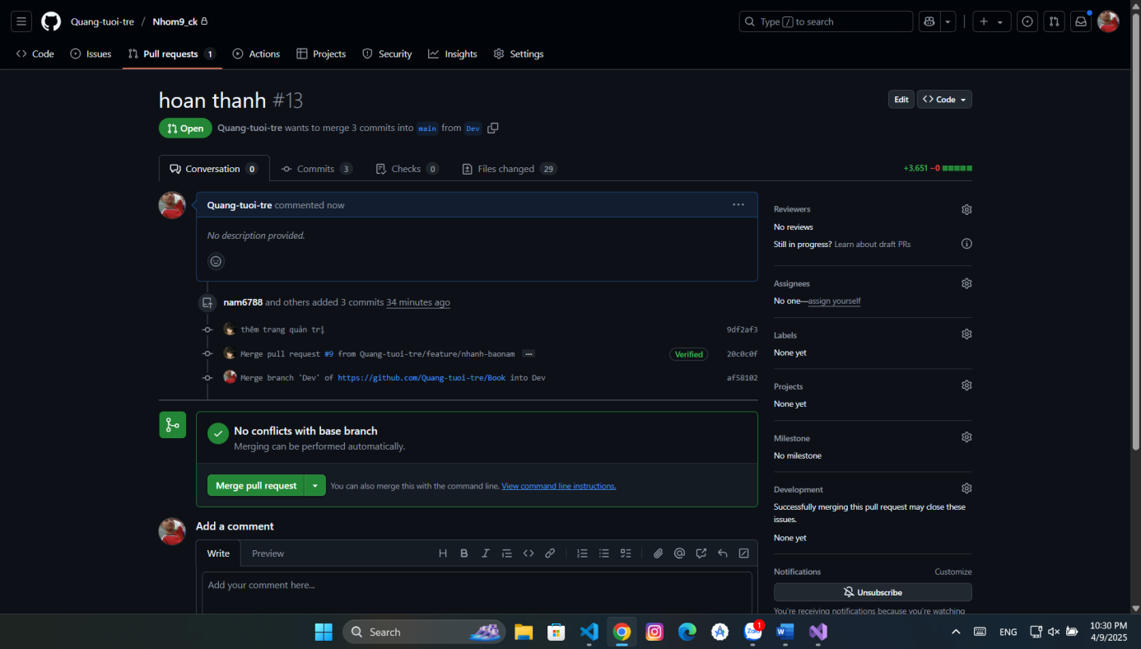

* Quay về máy local checkout + pull code



* Xoá branch chức năng đã thêm cả ở trên Github + local

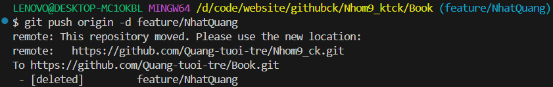



# CHƯƠNG 4: CÔNG CỤ QUẢN LÝ DỰ ÁN - JIRA

## Giới thiệu

Jira là một công cụ quản lý dự án và theo dõi lỗi (issue tracking) do Atlassian phát triển. Ban đầu được thiết kế để hỗ trợ quản lý lỗi phần mềm, Jira đã phát triển thành một nền tảng mạnh mẽ để quản lý các quy trình làm việc (workflow) và theo dõi dự án trong nhiều lĩnh vực, đặc biệt là phát triển phần mềm, Agile, và DevOps.

## Các tính năng

### Tạo project

Project: Một nhóm các issue, liên quan đến một mục tiêu cụ thể.

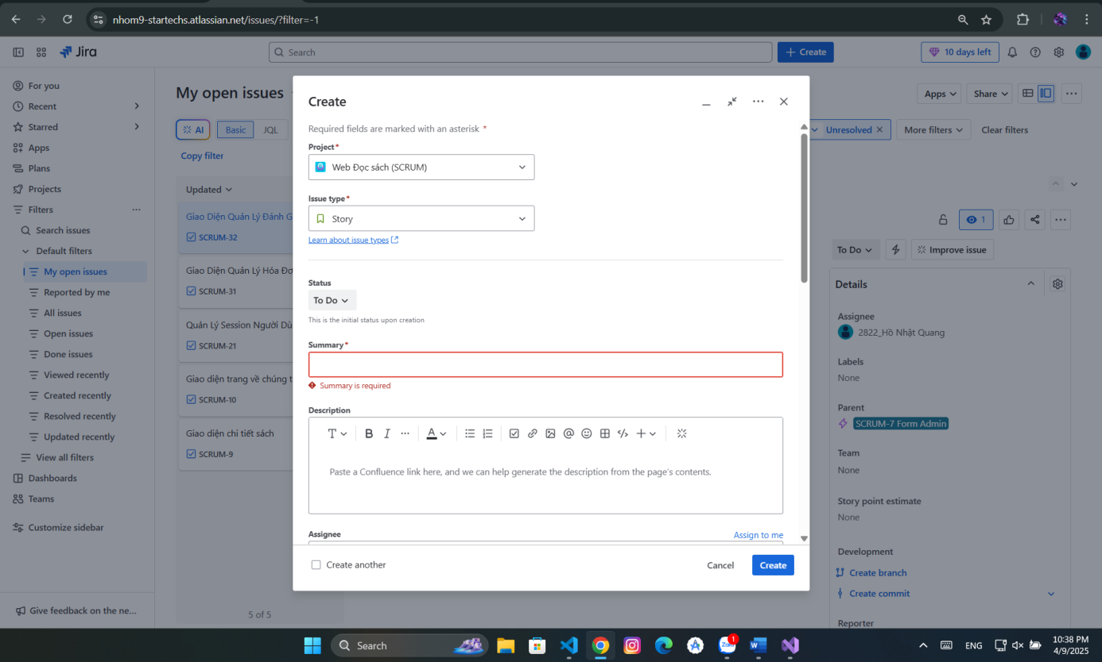

### Sumary - Trang tóm tắt công việc đã thực hiện

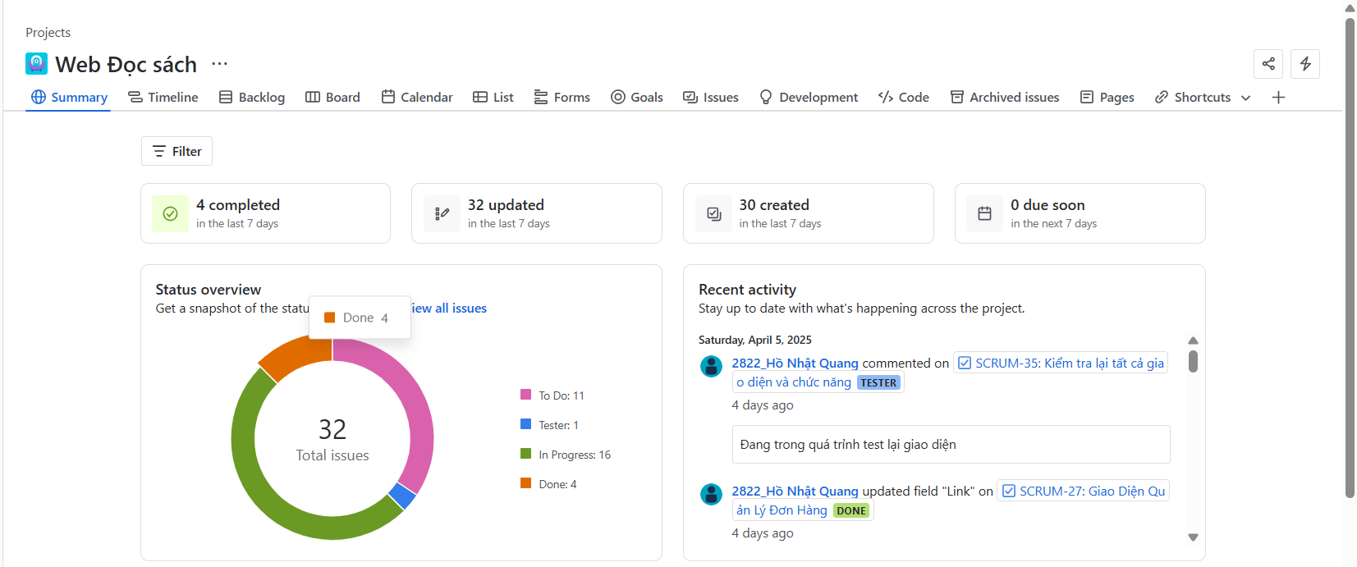

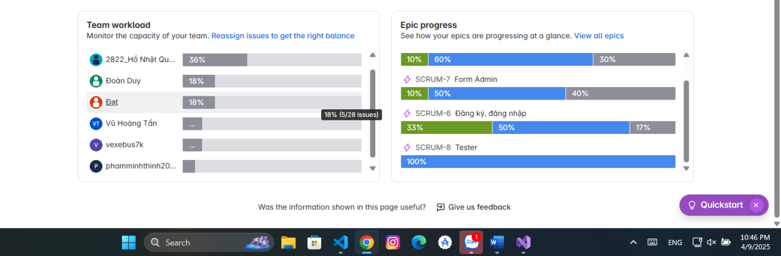

### Tạo Board

Board: Giao diện trực quan hiển thị tiến độ và trạng thái của các issue.

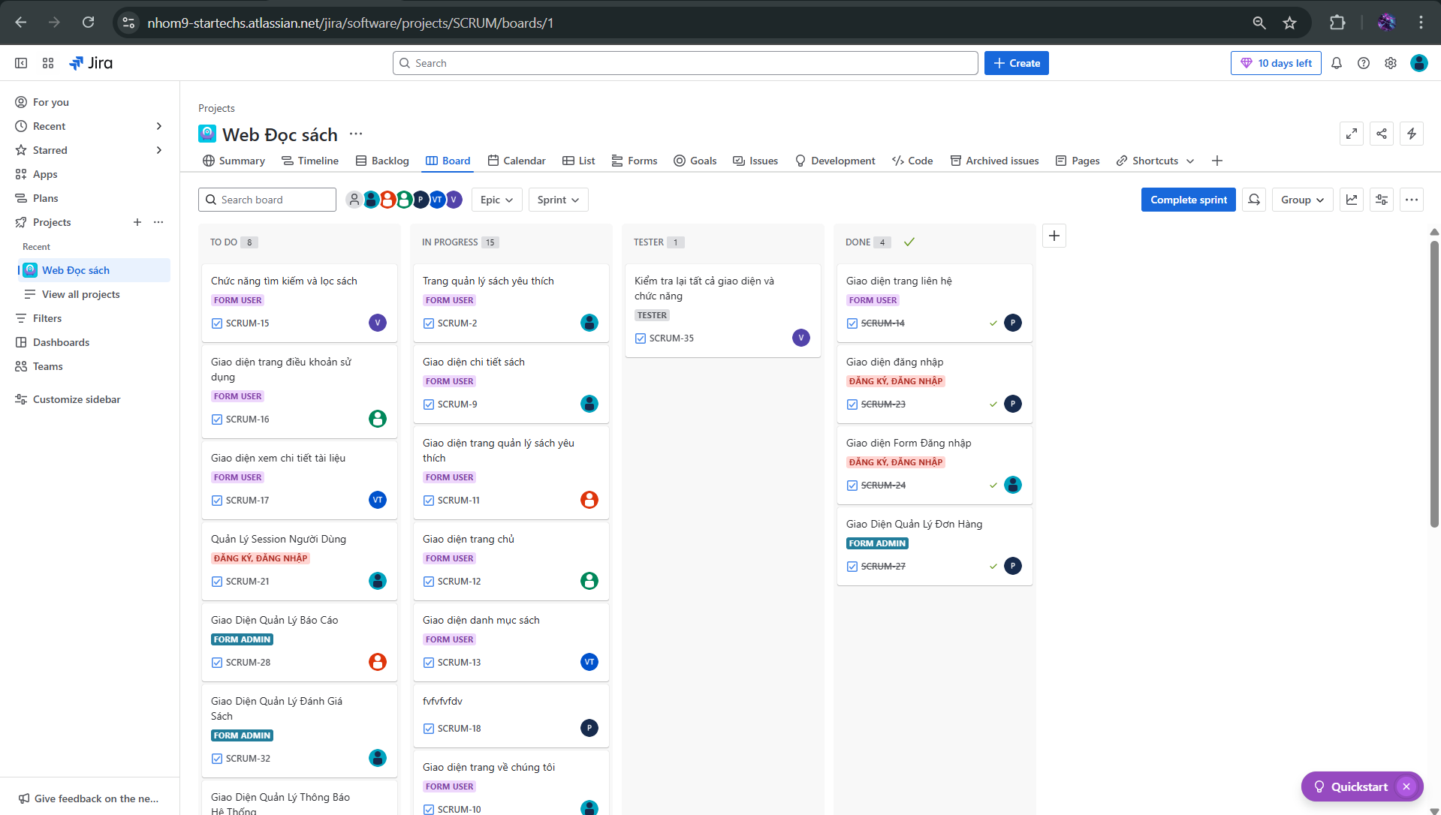

### Backlog - Trang tạo công việc

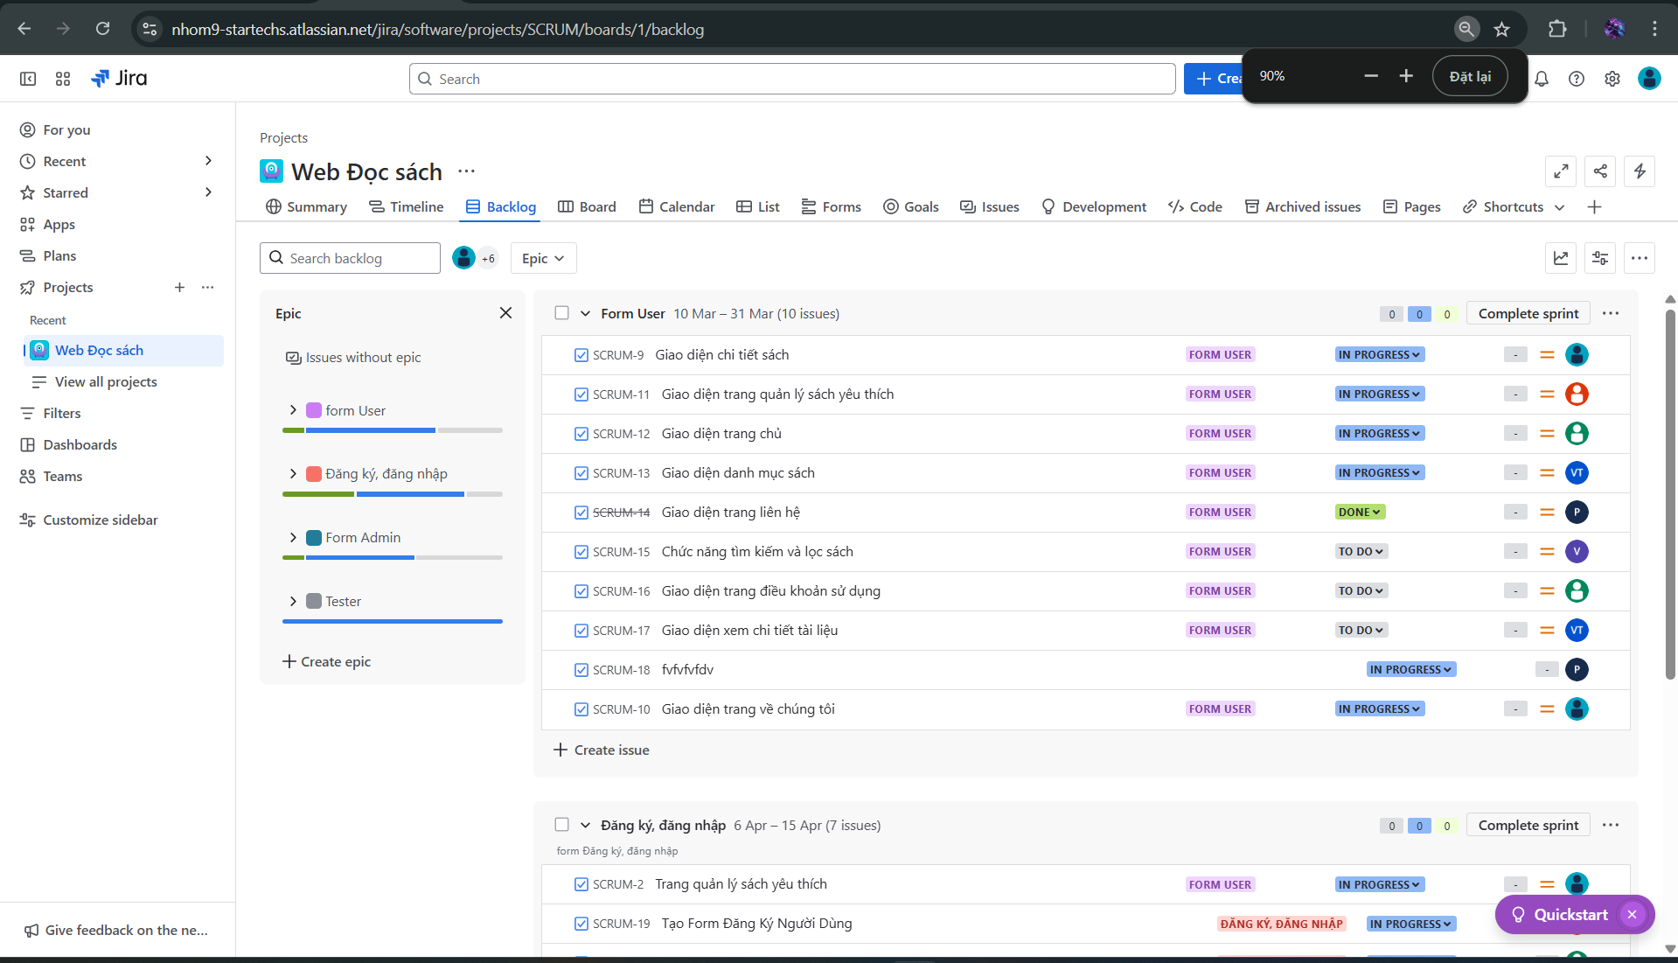

### Trang Timeline

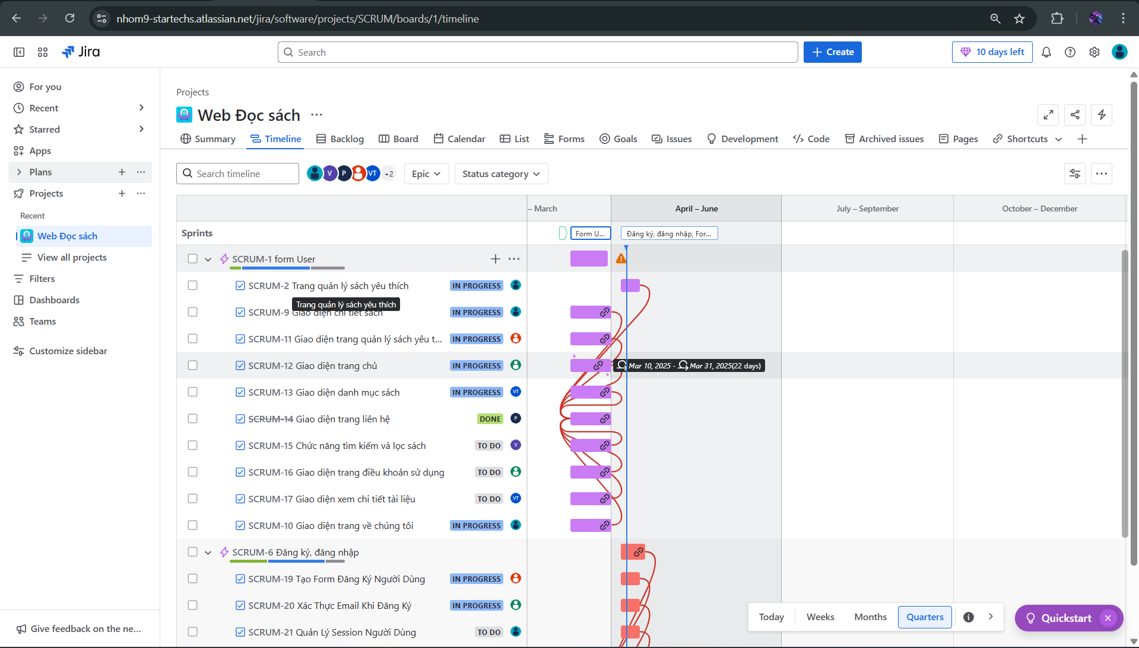

### List - Trang danh sách công việc

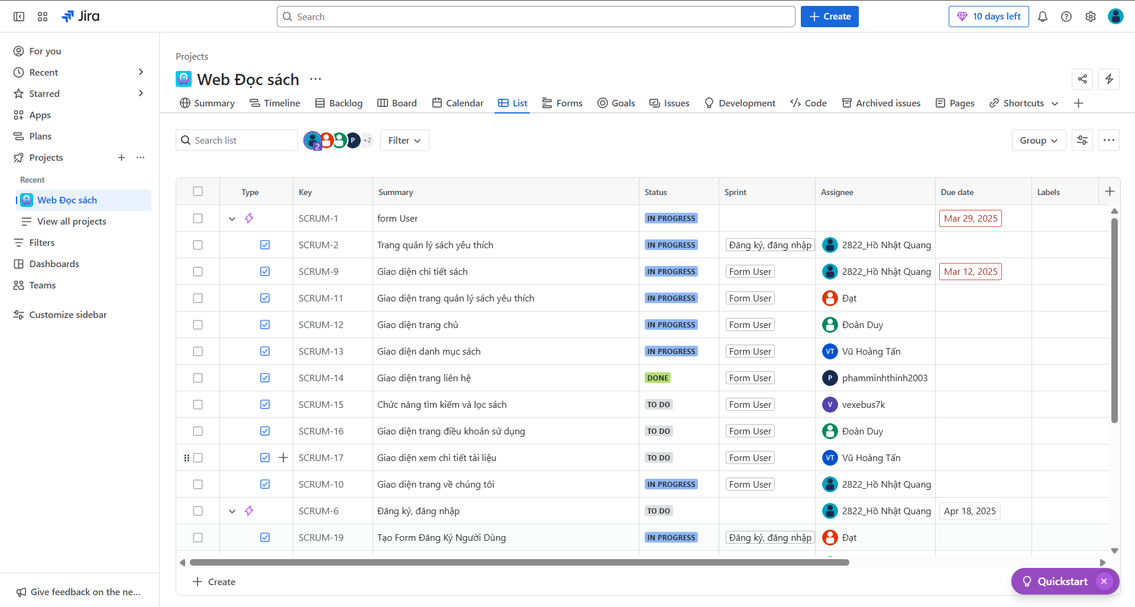

### Tạo issues

Issue: Là các công việc, lỗi, hoặc yêu cầu cần được thực hiện hoặc giải quyết.

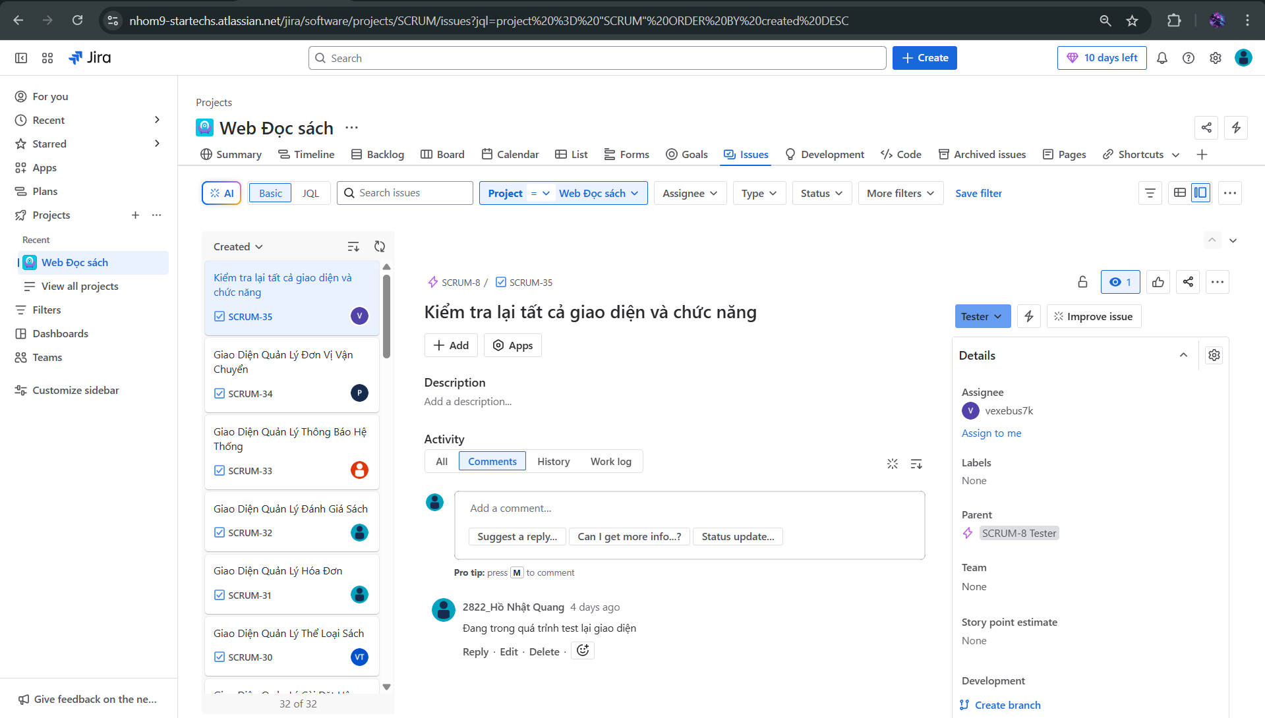

### Tìm issues trong Jira

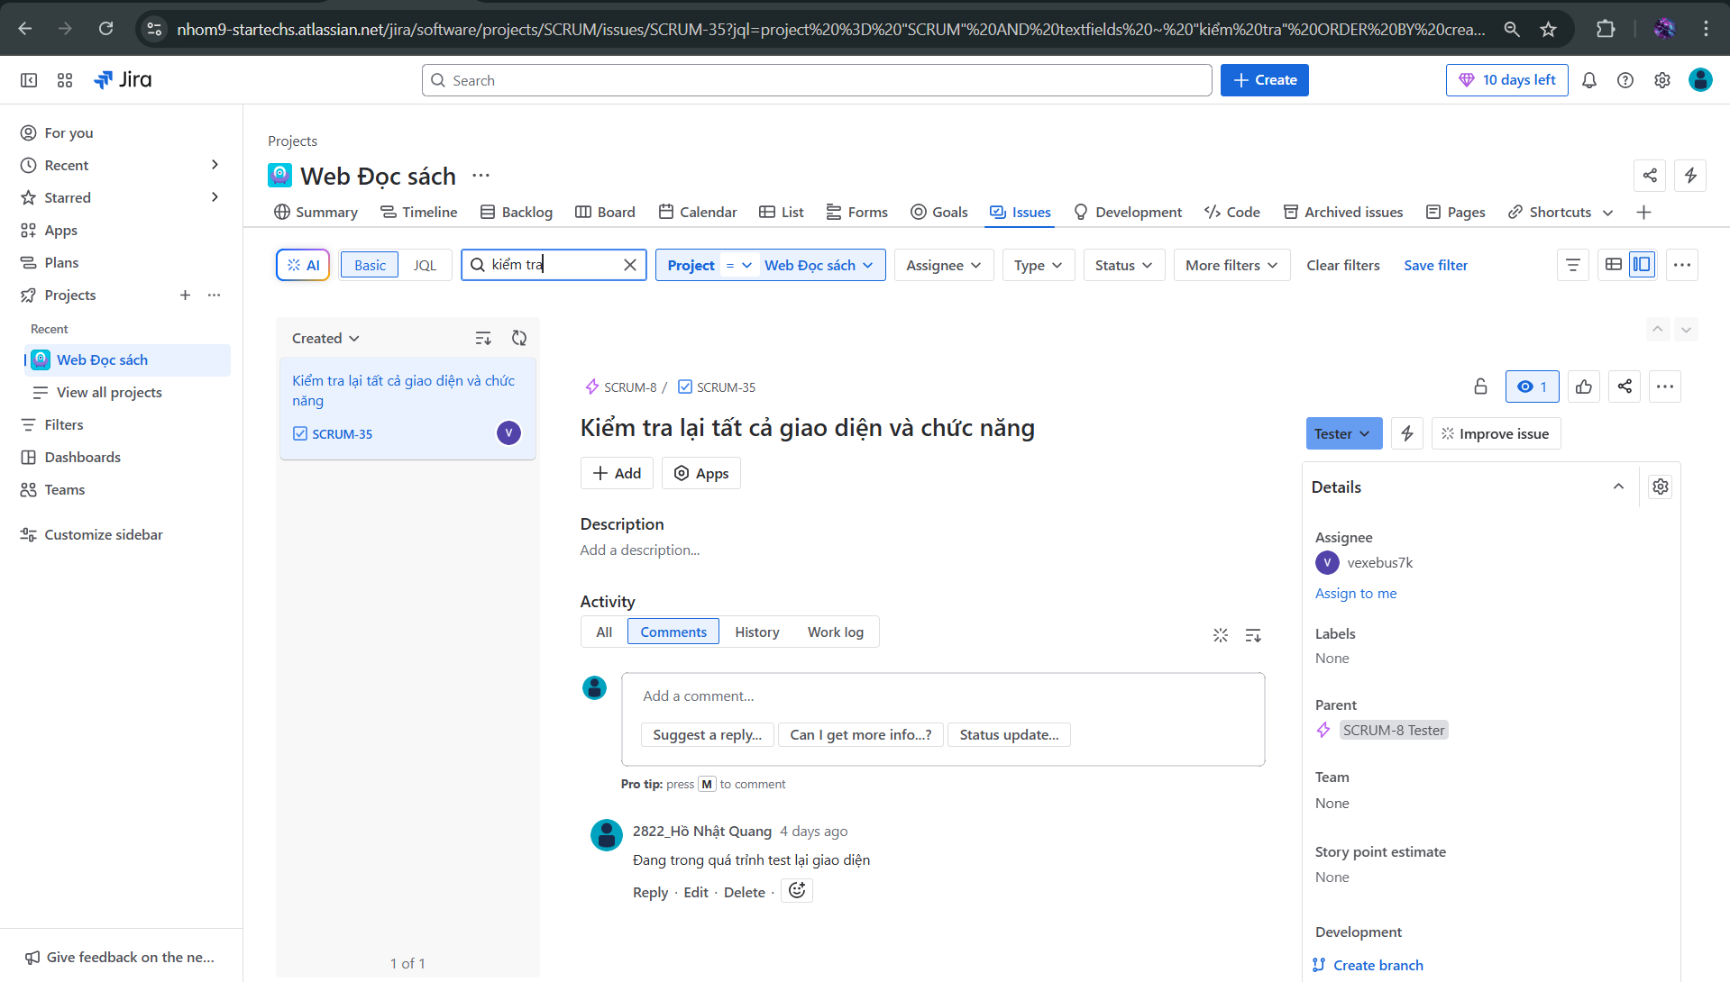

### Workflow trong Jira

Workflow: Quy trình từ lúc tạo đến khi hoàn thành của một issue.

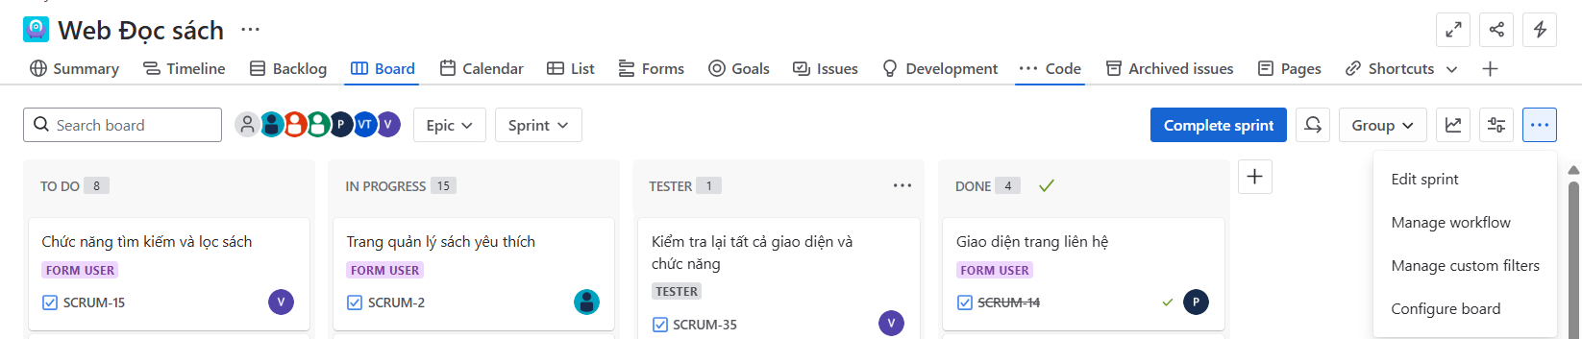

### Tạo workflow

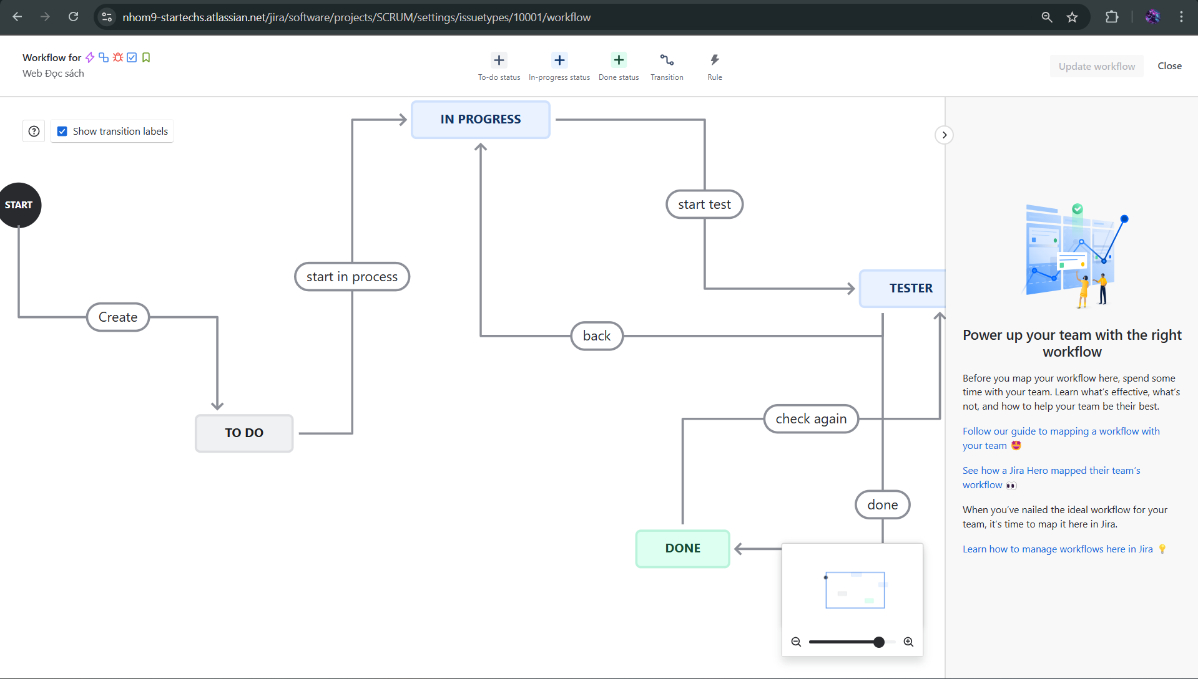

## Hướng dẫn sử dụng

* Bắt đầu với Jira
* Sign in tại <https://www.atlassian.com/>
* Đầu tiên, truy cập trang web của Atlassian, sau đó nhấp vào nút Sign in ở góc trên bên phải màn hình.

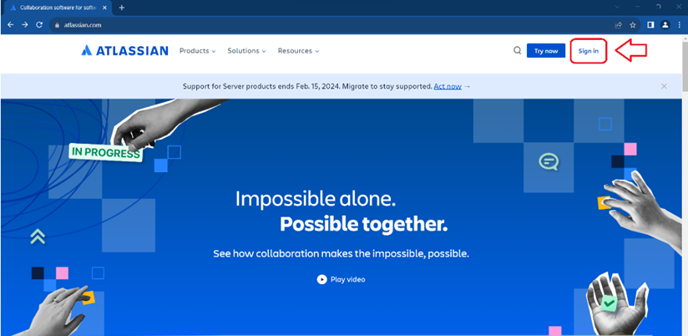

Hình 4.1. Sign in Jira

* Đăng ký và đăng nhập tài khoản

Đăng ký , đăng nhập tại:

<https://id.atlassian.com/signup?continue=https%3A%2F%2Fwww.atlassian.com%2Fgateway%2Fapi%2Fstart%2Fauthredirect>

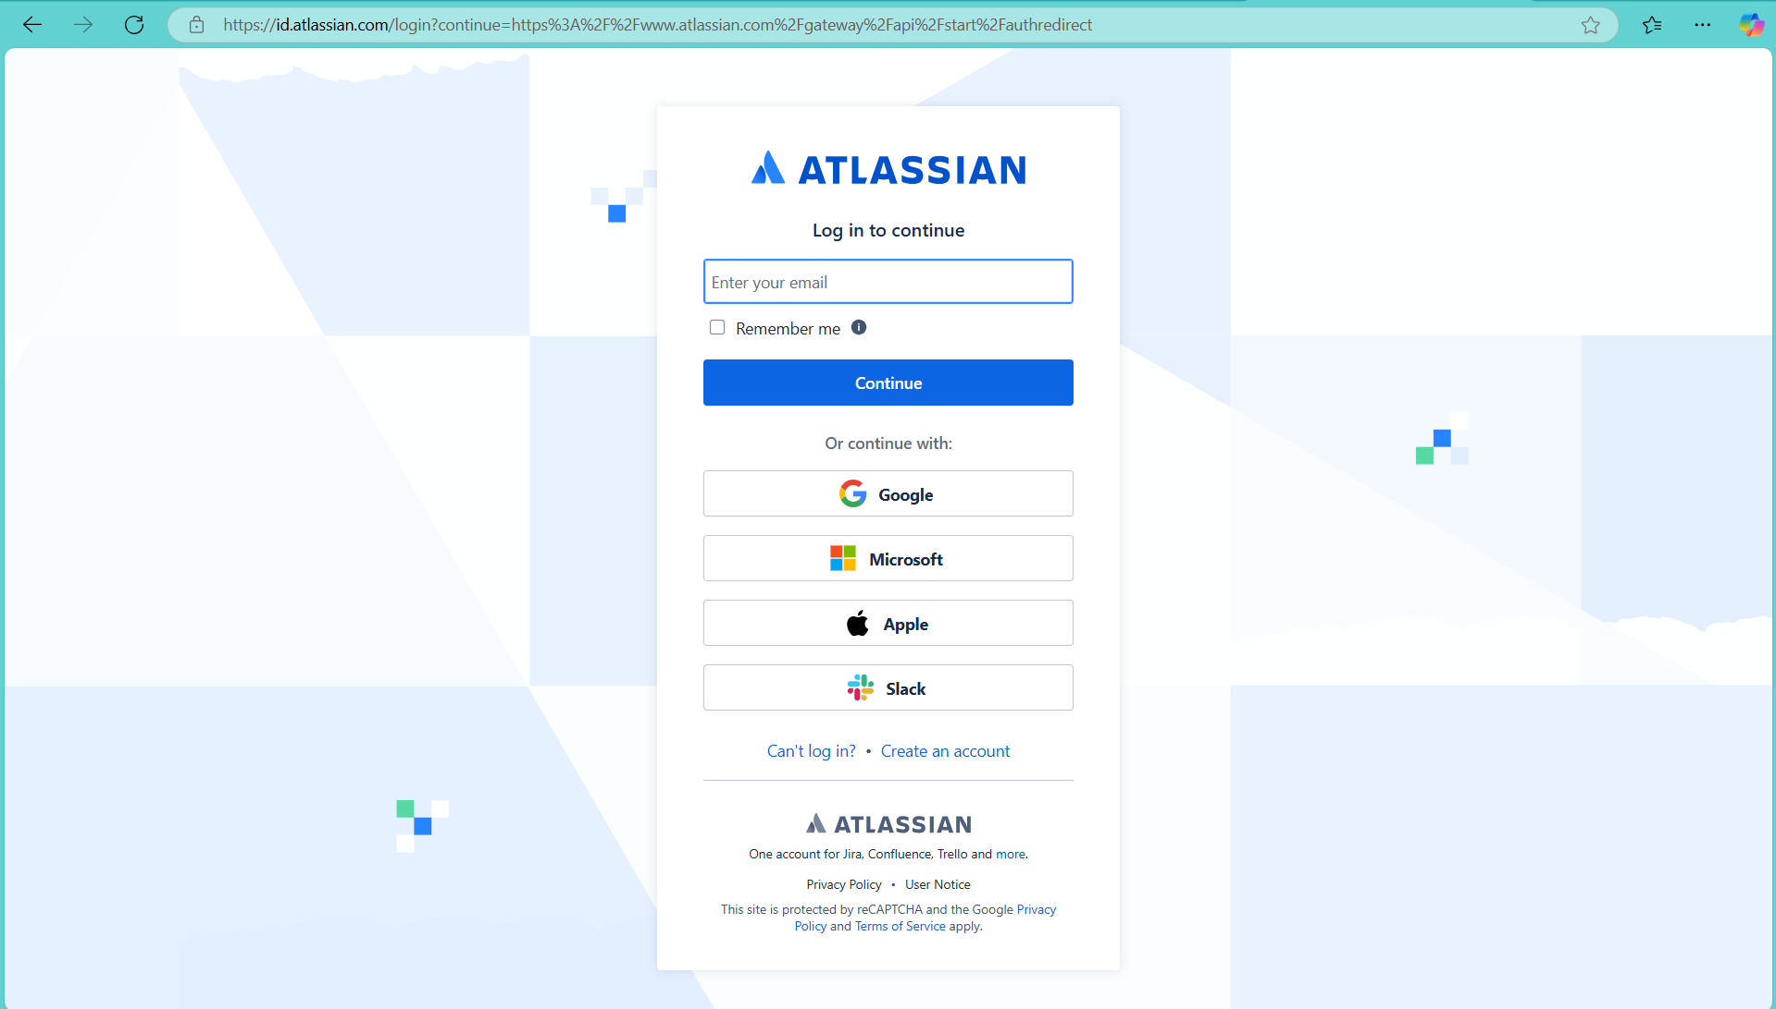

Hình 4.2. Đăng ký và đăng nhập tài khoản

* Trang chủ jira

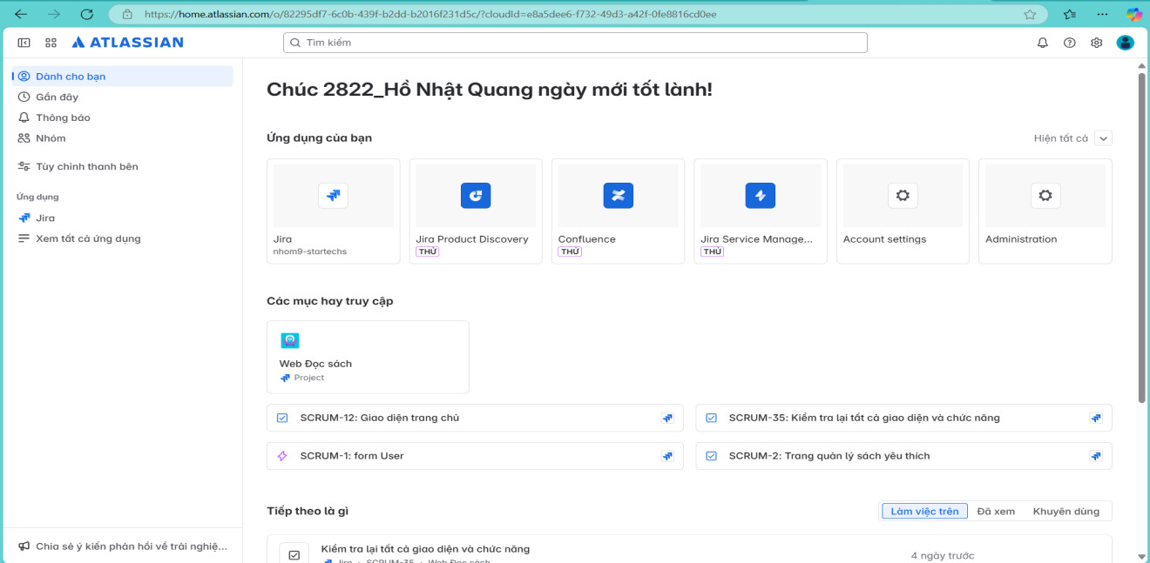

Hình 4.3. Trang chủ Jira

* Chọn sản phẩm Jira Software

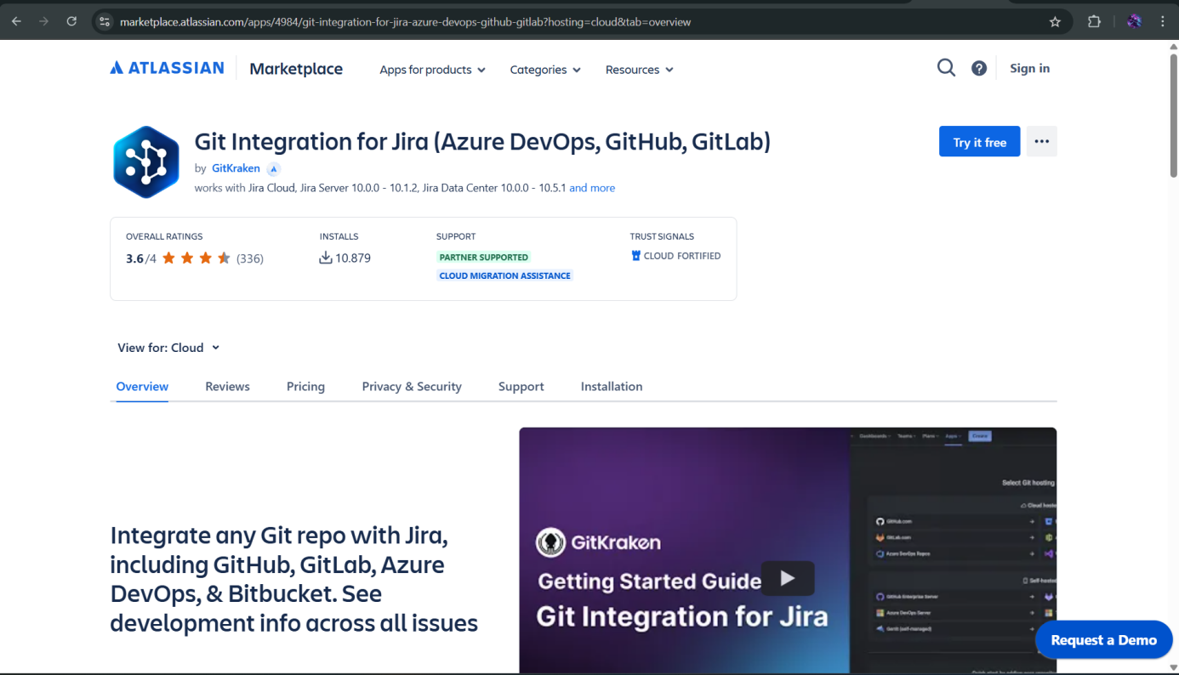

Hình 4.4. Chọn try it free

* Tạo một dự án để bắt đầu

Sau khi site đã được tạo, bạn có thể tạo thử một dự án mới để bắt đầu ngay.

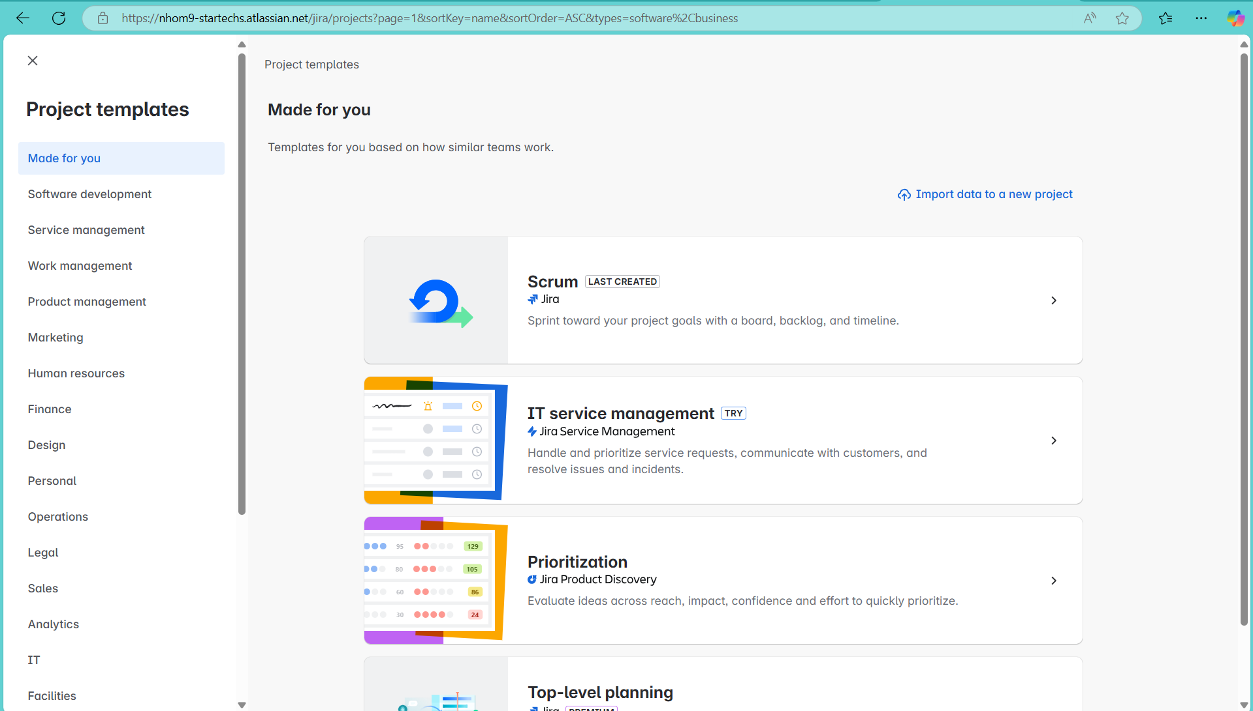

Hình 4.5. Tạo dự án

* Giao diện chính khi làm việc jira

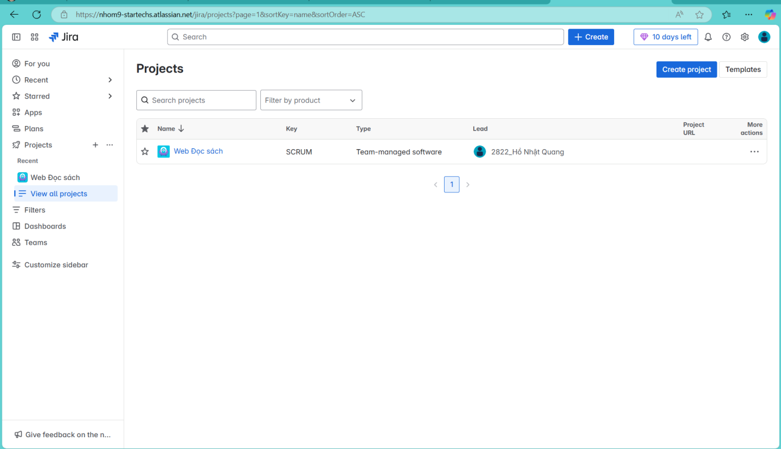

Hình 4.6 Giao diện chính

# CHƯƠNG 5: CÔNG CỤ TRIỂN KHAI DỰ ÁN - DOCKER

## Giới thiệu

Docker là một nền tảng mã nguồn mở cho phép bạn phát triển, triển khai và chạy các ứng dụng trong các container. Được ra mắt vào năm 2013 bởi công ty Docker, Inc., Docker đã trở thành một công cụ phổ biến trong việc xây dựng và quản lý các ứng dụng hiện đại nhờ khả năng linh hoạt, nhẹ và dễ dàng triển khai.

## Lợi ích khi sử dụng Docker

* Việc thiết lập môi trường làm việc dễ dàng hơn bao giờ hết. Chỉ cần cấu hình một lần và không cần phải cài đặt lại các phần mềm phụ thuộc. Nếu chuyển sang một máy tính khác hoặc có người mới tham gia vào dự án, chỉ cần chia sẻ cấu hình.
* Docker giữ cho không gian làm việc sạch sẽ hơn bằng cách ngăn chặn tác động đến các phần khác khi bạn loại bỏ môi trường.

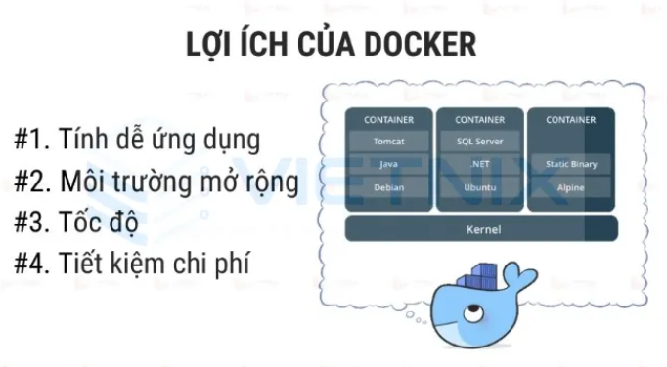

Hình 5.1 Lợi ích của Docker

## Các bước triển khai

### Cài đặt Docker trên Windows (Docker Desktop)

* Tải bộ cài tại [Docker Desktop for Windows](https://docs.docker.com/desktop/install/windows-install/), tiến hành cài đặt. Đối với [Windows](https://vietnix.vn/he-dieu-hanh-windows/) phải kích hoạt chế độ Hyper-V virtualization (Ở chế độ này bạn không dùng được VirtualBox nữa). Nếu chưa kích hoạt Hyper-V thì kích hoạt theo hướng dẫn [Enable Hyper-V](https://learn.microsoft.com/en-us/virtualization/hyper-v-on-windows/quick-start/enable-hyper-v#enable-hyper-v-using-powershell)
* Chạy lệnh PowerShell sau để kích hoạt:

Enable-WindowsOptionalFeature -Online -FeatureName Microsoft-Hyper-V -All

* Kích hoạt thông qua thiết lập Windows
* Nhấn phải chuột vào biểu tượng cửa sổ, chọn Apps and Features.
* Chọn Programs and Features.
* Chọn Turn Windows Features on or off.
* Đánh dấu vào Hyper-V như hình dưới.

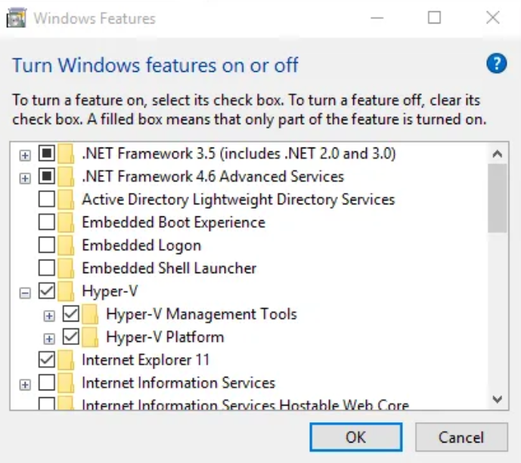

Hình 5.2 Cài đặt Docker trên Windows

### Sử dụng Docker

* Sao chép thư mục về

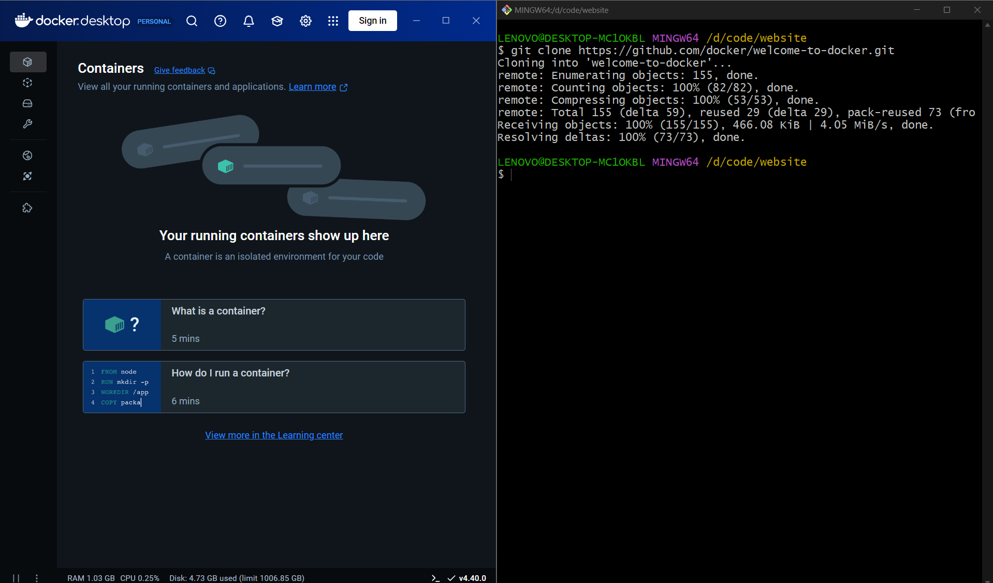

* Kiểm tra file

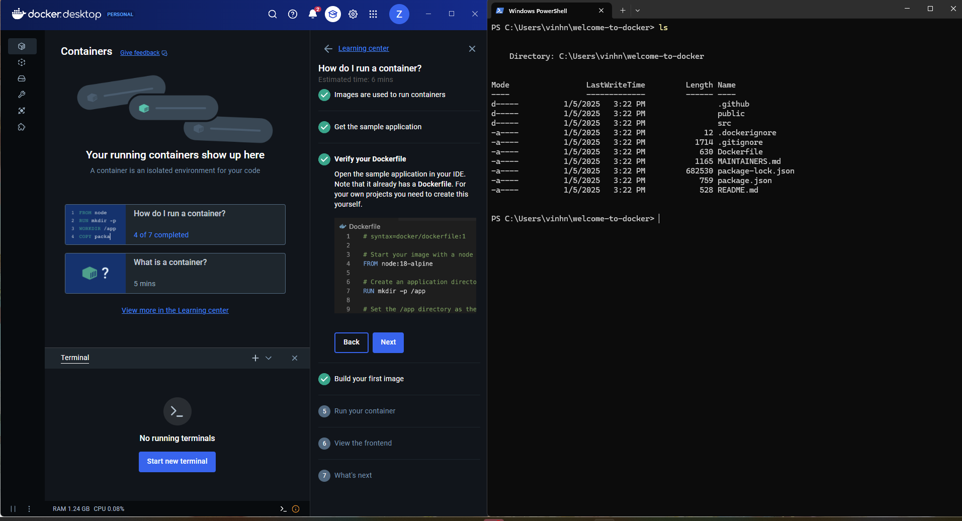

* Build first image

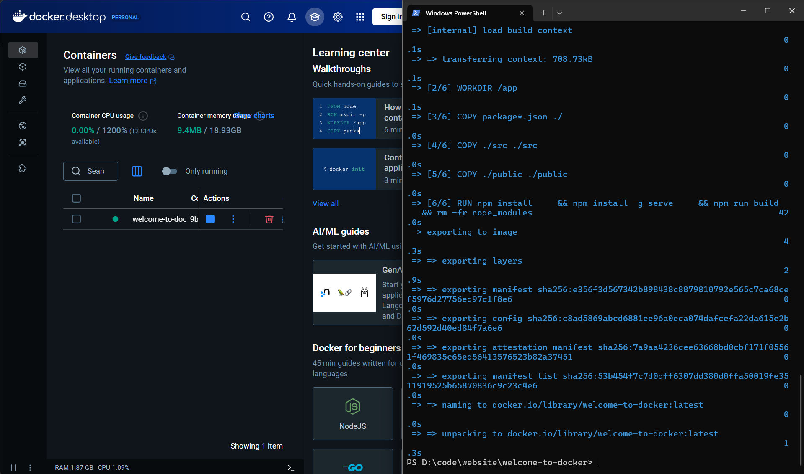

* Run container

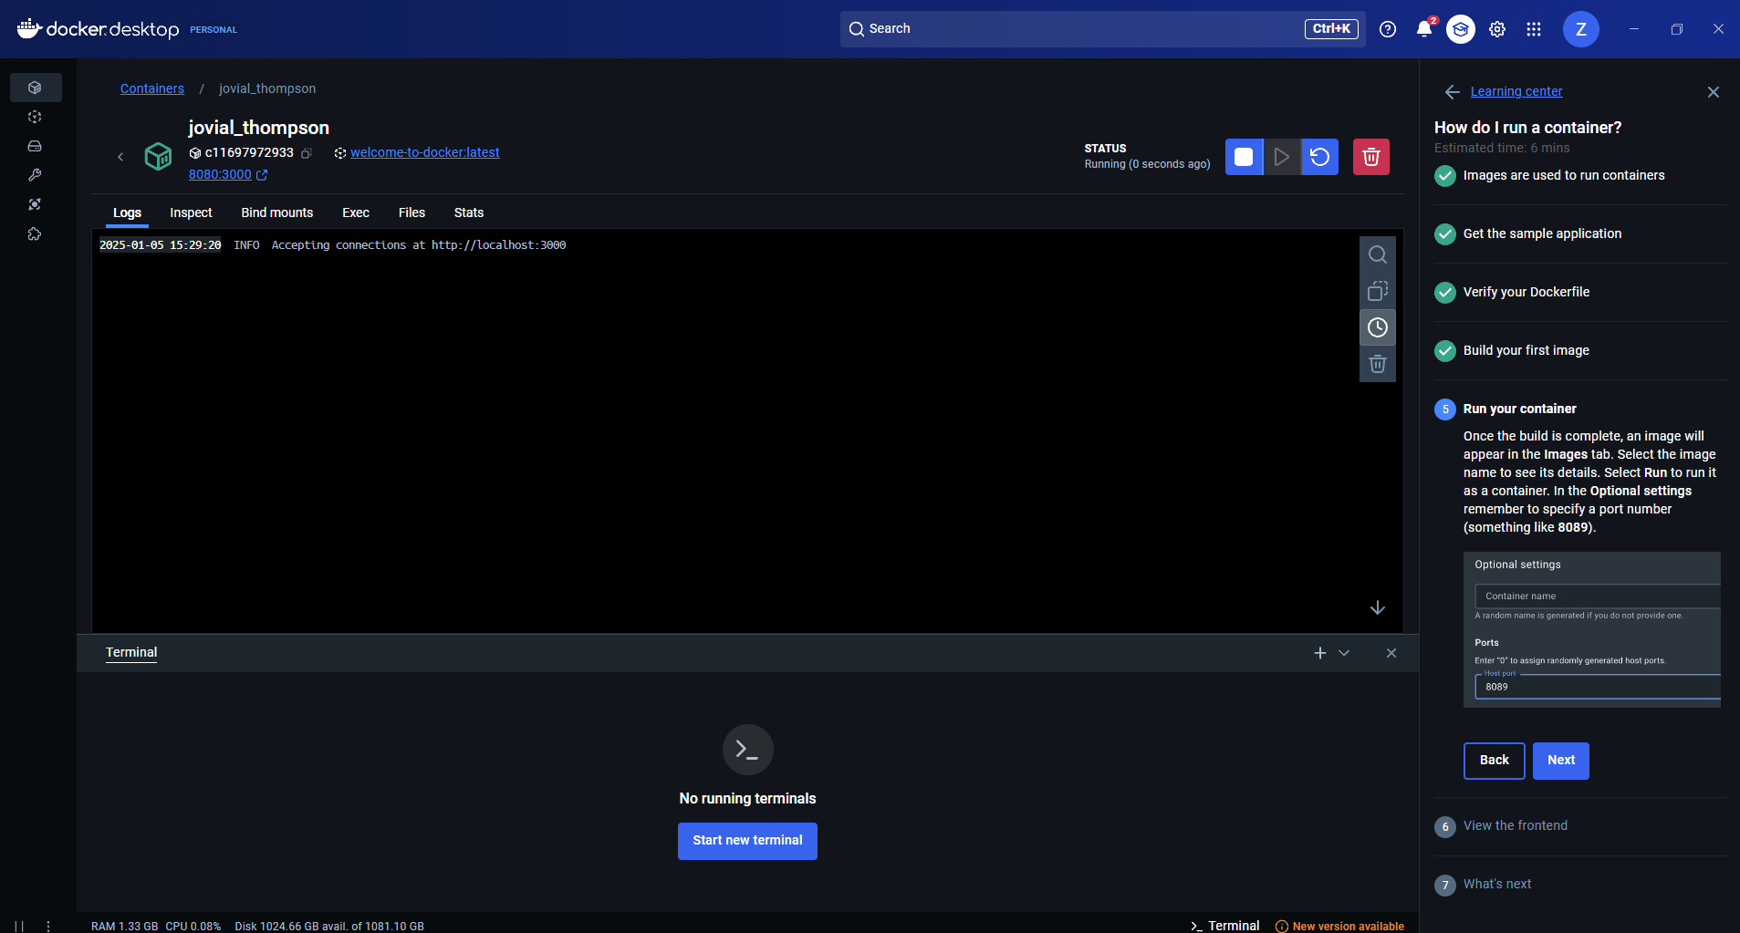

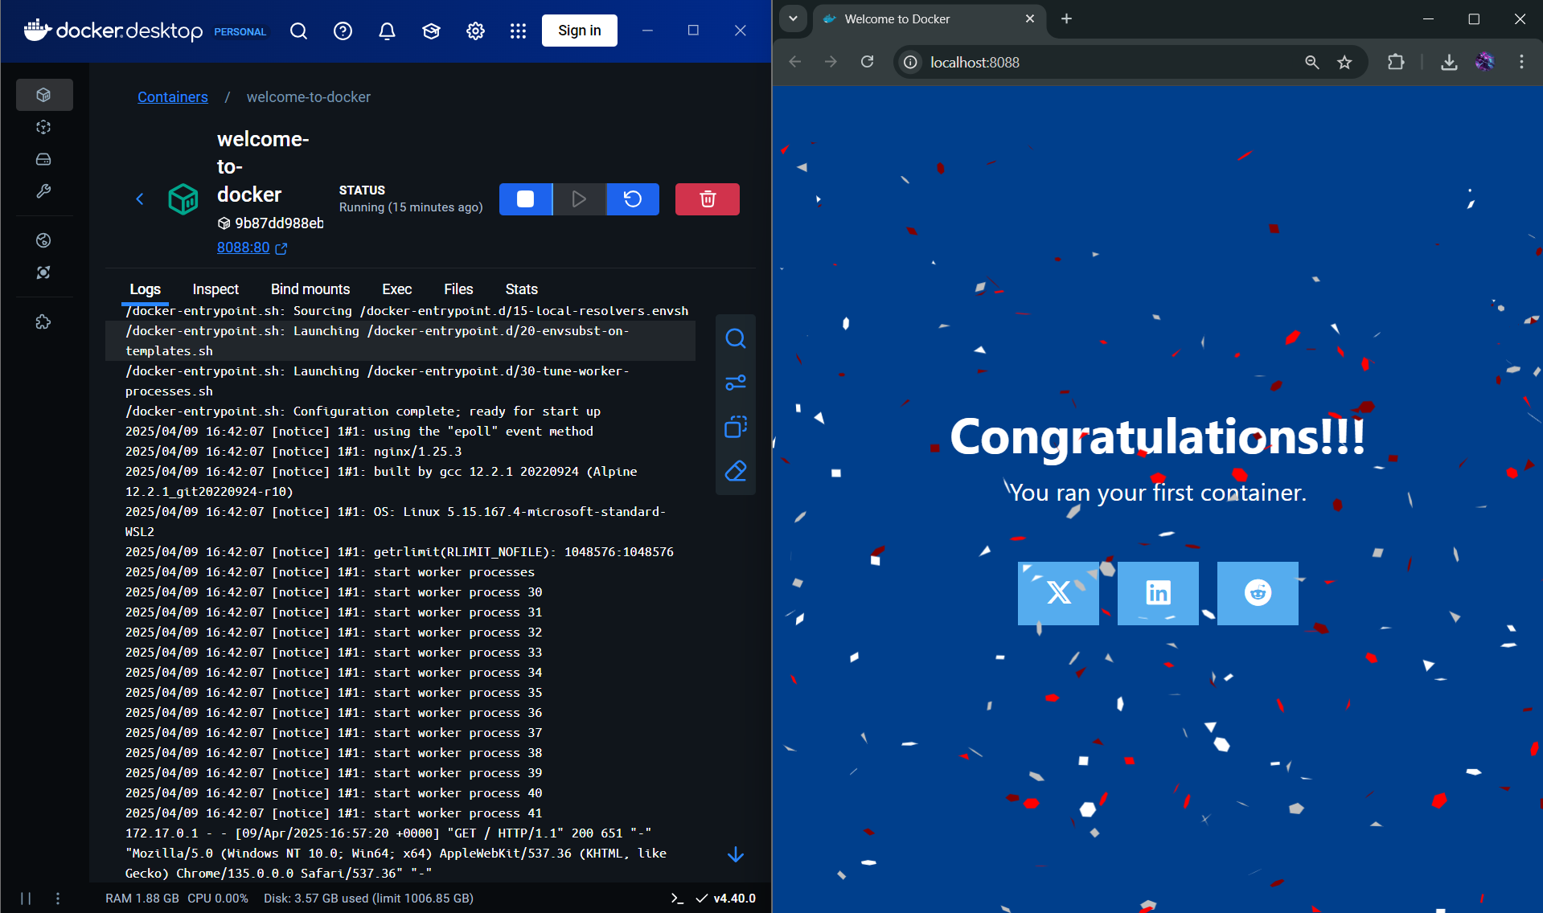

# KẾT LUẬN

Trong quá trình phát triển Website Bán Sách, nhóm đã sử dụng và tích hợp thành công nhiều công cụ phát triển phần mềm hiện đại, đảm bảo hiệu quả trong các giai đoạn thiết kế, triển khai và kiểm thử hệ thống. Kết quả đạt được cho thấy hệ thống hoạt động ổn định, đáp ứng được các yêu cầu người dùng, đặc biệt nhờ sự hỗ trợ của các công cụ sau:

* *ASP.NET Core*: Framework này được sử dụng để xây dựng backend của hệ thống, mang lại khả năng mở rộng, bảo mật và quản lý dữ liệu tốt. ASP.NET Core Identity đã được ứng dụng để triển khai chức năng quản lý tài khoản và phân quyền người dùng một cách hiệu quả.
* *GitHub*: GitHub đã được nhóm sử dụng để quản lý mã nguồn, theo dõi tiến trình phát triển và phối hợp làm việc nhóm, đảm bảo tính minh bạch và kiểm soát phiên bản hiệu quả.
* *Figma*: Công cụ này đã được nhóm sử dụng để thiết kế giao diện người dùng (UI/UX) trực quan và hiện đại, đảm bảo tính nhất quán và trải nghiệm mượt mà trên các thiết bị.
* *JIRA*: Nhóm đã sử dụng JIRA để quản lý dự án, theo dõi tiến độ công việc, phân công nhiệm vụ và kiểm soát quy trình phát triển. Công cụ này giúp tăng cường tính tổ chức và hiệu quả làm việc nhóm.
* *Docker*: Docker được sử dụng để triển khai và quản lý các môi trường chạy ứng dụng. Nhờ Docker, nhóm có thể đảm bảo tính nhất quán giữa các môi trường phát triển, kiểm thử và sản xuất, đồng thời tối ưu hóa hiệu suất triển khai.

Quá trình thực hiện dự án đã giúp nhóm không chỉ hiểu rõ hơn về các công cụ phát triển phần mềm mà còn áp dụng chúng một cách thực tiễn để giải quyết bài toán thực tế. Việc sử dụng các công cụ hiện đại đã đóng vai trò quan trọng trong việc đảm bảo chất lượng sản phẩm và trải nghiệm của người dùng.

**TÀI LIỆU THAM KHẢO**

1. *https://docs.microsoft.com/en-us/aspnet/core/*
2. [*https://docs.microsoft.com/en-us/ef/core/*](https://docs.microsoft.com/en-us/ef/core/)
3. [*https://www.entityframeworktutorial.net/*](https://www.entityframeworktutorial.net/)
4. [*https://docs.microsoft.com/en-us/sql/sql-server/*](https://docs.microsoft.com/en-us/sql/sql-server/)
5. [*https://getbootstrap.com/docs/4.0/getting-started/introduction/*](https://getbootstrap.com/docs/4.0/getting-started/introduction/)
6. [*https://www.w3schools.com*](https://www.w3schools.com)
7. *https://stackoverflow.com/*
8. [*https://help.figma.com/hc/en-us*](https://help.figma.com/hc/en-us)
9. [*https://github.com/*](https://github.com/)
10. [*https://www.atlassian.com/software/jira/guides*](https://www.atlassian.com/software/jira/guides)
11. *https://docs.docker.com/*
12. [*https://docs.docker.com/engine/swarm/how-swarm-mode-works/nodes/*](https://docs.docker.com/engine/swarm/how-swarm-mode-works/nodes/)
13. [*https://docs.docker.com/get-started/docker-overview/*](https://docs.docker.com/get-started/docker-overview/)
14. [*https://openai.com*](https://openai.com)

*NÊN CHỤP CÁC LỆNH CỦA TẤT CẢ THÀNH VIÊN TRONG GITHUB  
vẼ TEST CASE*

*LÀM CÁC COMPONENT, CỐ GẮNG LÀM DOCKER*